NAC CMS対応フィルムライティングプロファイル
2008.03.12
アドバンテック研究所
代表 村上 彰

- 開発の狙い
ナックイメージテクノロジー株式会社（以下、NACという）が採用しているカラーマネジメントシステム（以下、CMSという）の中で、デジタルインターミディエイト（以下、DIという）に使用するプロファイルを基に、フィルムライティングツールを開発する。
対象とするフィルムは、映画用コダックフィルムとし、本開発完了後には、別に対応できるライティングツールも開発する。

- 開発の範囲
  - 現状のプロファイル構造
構造体の検証は、WindowsのPlug inツールで行なった。
その結果、現状プロファイルの構造は、色域が狭く、DIプロファイル開発上、要注意であることが判明した。
図は、Xeon DLP（Digital Lighting Prosessinng）の分光色域である。
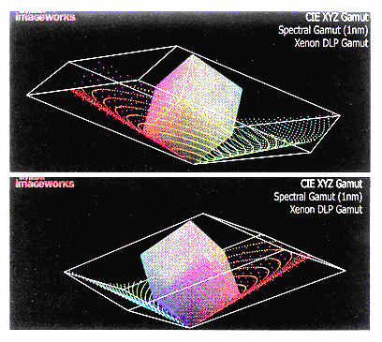
  - 対象機器の特性とフィルムの特性
東京現像所（以下、Togenという）で使用しているシステムで処理できることが前提として開発した。従って、当然ながら評価機器類は、Togen所有のものを使用した。
・システム概念
シネサイト社におけるデジタルマスタリング技術 （コダック社の事例紹介）
「デジタルインターメディエイト」とは、劇場公開用のフィルム、デジタルシネマ、デジタルビデオを含むあらゆる配信フォーマットに変換可能で十分なダイナミックレンジと色再現域、解像度を持つデジタルマスターである。1080 24Pのマスタリングがフィルムの後処理に依然不十分なビデオシステムであるのに対して、デジタルインターメディエイトはコダックのカラーサイエンスが統合された高解像度のデジタルシステムで、次のような特長を持っている。
－フィルムに始まりフィルムに終わる入出力が校正されたプロセス
－フィルムのダイナミックレンジを保持するシネオンフォーマットの採用
－スーパー35、シネマスコープを含む全ての35mmフォーマットに対応
－最終的なフィルム上映を予測できる校正されたモニタリング環境
－将来2K以上の解像度へ拡張が可能
ハリウッドのシネサイト社では「Pleasantville」（1998年：邦題「カラー・オブ・ハート」）の経験を元にデジタルマスタリング事業を開始した。デジタルインターミディエイトの第一の目的は今までの写真化学や経験的要素で支えられていたフィルムの後処理をインタラクティブで一貫性をもった後処理に移行させることにある。撮影監督は作品の全長のルックをより正確に管理することができ、例えばブリーチバイパスやセピアトーン、脱色などの特殊処理もデジタルの後処理では一貫したルックで再現することができる。オフラインのEDLを元に作品全長をハードディスク上にデジタルマスターとして完成した後は、あらゆるビデオフォーマットに変換可能である。ビデオマスタリングのためのテレシネはもはや必要無く、オリジナルフィルムのハンドリングはワンライトでスキャニングされる最初の一回だけになる。このようにフィルムの後処理の一貫性と効率が大幅に改善されるわけである。
シネサイト社におけるもう少し具体的なプロセスをご紹介する。フィルムのスキャニングはコダック/フィリップスで共同開発したスピリット・データシネで行われ、6フレーム/秒のスピードで2Kのデジタルデータに変換されハードディスクに収録される。カラーコレクターにはパンドラ社のメガデフが採用され、テレシネスィートで使用されているプライマリー、セカンダリーの色補正や画像処理のツールをすべてフィルム制作のために使用することができる。デジタルインターミディエイトはそれを可能にするハードウエアやソフトウエアに基づいたプロセスである。例えば粒子やシャープネス、ルックのカスタマイズはソフトウエアツールで一貫したパラメータで処理できるであろう。シネサイト社では、カスタムに開発した画像処理、原版組み上げ、キューコントロールのソフトウエアを使用できる上、視覚効果部門のコンピュータ資産を共有することができるので、別に制作した視覚効果のカットも簡単にデジタルマスターに組み込むことができる。
フィルムに出力する前に、フィルムのルックに校正されたデジタルプロジェクターでデジタル初号（アンサープリント）を行ない、各リールをチェックする。
監督や撮影監督のOKがでれば、コダック社開発のライトニング レーザーフィルムレコーダでインターポジかネガの形式で超微粒子のインターミディエイトフィルムに出力される。もちろん最終的なプリントはラボにおいてワンライトで焼くことができる。また出力の際にデジタルによるスクィーズ処理が可能で、オプチカルプリンターでアナモフィックを使用した結果よりもシャープな映像を得られることが判っている。
コダック社では、以上のように劇映画作品の後処理を大きく改善するデジタルインターミディエイトのプロセスを普及させる一方で、ハリウッドに開設したデジタルシネマシステムの開発拠点イメージ テクノロジ センター（ITC）では、将来のデジタルシネマの有力なマスタリングの方法論としてプロセスの研究開発を進めている。
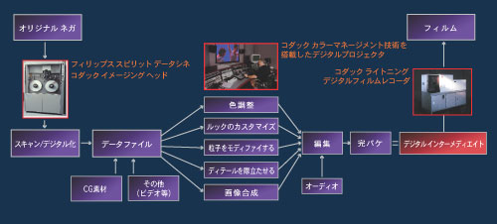

DIシステムの概要
今回開発したフィルムライティングプロファイルは、NACが現有するシステムにおいて個々のデバイスを組合わせている。
プロダクションによって作画されたマスタ画像をポストプロダクション（ポストプロ）工程においてカラーグレーディングを行っている。そのプロセスを簡単に説明する。
マスタ画像を専用のスキャナで読み取り、デジタル信号に置き換えデジタル画像を作成する。それを画像処理した後、所望のデータファイルを作成する。これがフィルムライティングプロファイルとなり、ここの書き込まれた情報を基にデジタルインターミディエイトを作成する。
最後に、レコーダー（レーザープリンタ）でインターネガまたはインターポジに変換して、ポジフィルムを作成する。以降は、映写システム（DLPなど）で映写される。
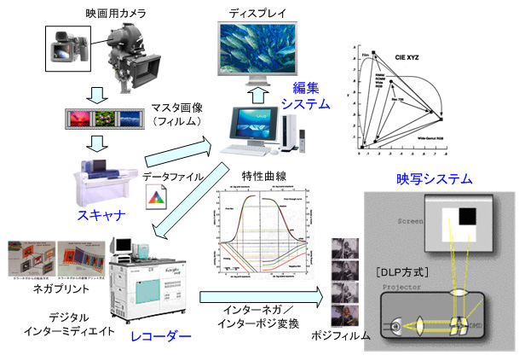
更に詳述すると、このシステムは図示したように、「アリスキャン」（スキャナ部）、「アリキューブ」（編集システム部）および「アリレーザー」（レコーダー部）に用意された装置やツールを使用したプロセスの流れを模式的に示したものである。
このシステムの特徴は、従来アナログ処理でフィルム作成していたものを、デジタル技術とカラーマネジメント手法の応用によって新しいインターミディエートを確立するものである。つまり、作成するフィルムをできるだけ忠実に再現させるためにユニークなICCプロファイルを作ることにある。しかし、単に上流からの情報だけでICCプロファイルを作成したのでは、後の工程（プロセス）で問題が発生するので、フィルム作成条件やスクリーンに映写するまでの変動要因を知って対応する必要がある。
画像の品質は、階調性、色域（色再現性）、鮮鋭性（MTFなど）およびノイズの4つが重要な因子となる。そのため、マスタ画像の画質を維持するためにデジタルインターミディエイト（Digital Intermediate 、略称：DI）によってプリントフィルムへの転写を行うのである。
「スキャナ」から「編集システム」、「編集システム」から「レコーダー」、「レコーダー」から「映写システム」の各プロセス間は、各デバイスの特性を把握して再現性のある方法で作業を完結することが要求される。このため、カラーマネジメントシステムで使用する手法を応用して特性データを収集して、その中からプロファイル作成の情報を得るのである。特に、プロファイルの構造と作業空間の構造を正しく解析し、プリントに至る作業条件を設定することが最終的なプリントフィルムの制作にもっとも重要な要因となる。
基本となる画像サンプル（下図）は、DIプロセスにおいてイメージの校正とエンコーディングを行う場合、正しく表示するために使われる。（図中①～⑤の評価ポイントを記入）
現在、コンピュータ上でこの文書を見ているならば、今使用しているモニタのセットアップがどのような状態かをチェックしておいた方が良い。そしてもしセットが合っていない場合は、明るさを調整し、各チェックポイントでいくつかを比較して詳細を観察して見ることをお奨めする。
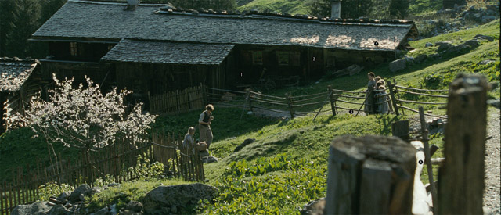
モニタディスプレイ評価用画像（シーン）
また、この画像をレタッチソフトなどを使用して拡大して映し出し、サンプル画像に固有の階調性などを評価項目と照らし合わせてチェックして十分な合せ込み（キャリブレーションする）をすることもまた大切なことである。
画像評価を行う上で重要なファクタ（要因）は、階調性、色域（色再現領域）、鮮鋭性、ノイズの4つであるが、写真という観点から見ると光沢も入れた方が良い。
実際に、画像評価を行う場合は、きちんと管理された評価チャートを使うべきであるが、日々の管理を行う場合（ここでいうきちんとした画像評価が行えない場合）は、少なくともこのサンプル画像でなくとも「ハイライト」「シャドウ」「明るさ」「色相」「彩度」が見られるチャートを使用して評価すべきである。

・フィルム特性
カラーネガフィルムの組成構造
下図に一般的なカラーネガフィルムの断面（特性図）を示す。
最初の感光層は青い光に感度を持っている。また、黄色のフィルタ層は、青色光が青にも感度がある緑色と赤色の感光層で反応することを防止させている。
撮影済みのフィルムを現像する時には、イエロー、マゼンタ、シアンの染料色素が3つの感光層として成形される。

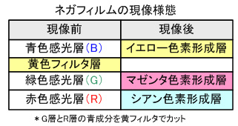
処理した前後のカラーネガフィルムの断面
写真のネガフィルムは最大露光によってその最大量の像色素を、最小露光によってその最小限の像色素をそれぞれ生成している。
それらのプロセス処理の結果として階調範囲と色が反転するところで、イメージ（映像）が創出される。つまり、画像を形成するメカニズムは感光層と色素形成層の間で補色関係になっている。

ネガフィルムの特性曲線
現在のカラーネガ材料は9絞り以上(リニアスケールで約500:1)のダイナミックレンジを捕らえることができる。サンプル画像が具体的な5つの色調部分を示しているので、それを確認するために再び画像サンプルをご覧頂きたい。
①深い黒。シーンのこの部分はとても暗いので、ネガでは感光がほとんどない。どのディ
テールも見えない。
②2%の黒はディテールが見える最も低い値である。それは中灰色（無彩色）から3絞り半低い値である。
③18%グレー（濃度の50%）は、シーンにおける平均的な反射とみなされる。
④90%の白は中灰色の2.5絞り上である。
⑤ ハイライトはホワイトポイント（白色点）の2絞り上である。
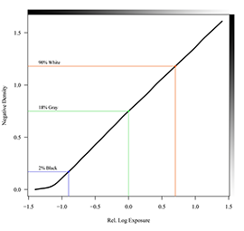
カラー・ネガティブの特性曲線
数値は、使用されるネガフィルム濃度として相対的なシーンの輝度を記録するかを示している。2%の黒、18%のグレー、および90%の白のポイントのそれぞれの位置をマークしている。シーンの対数露光として表現されている(そこで、0.3の単位は1絞りに相等している)。グリーン層の濃度だけを示しており、それは、露光されていないフィルムの濃度を差し引いた値となっている。「ガンマ」として知られている曲線の直線部分の傾斜は0.6、つまりガンマ=0.6となる。従って、0.3logEづつ増加すれば濃度は、
3 x 0.6 = 0.18logD
の割合で上昇することになる。

  - 新プロファイルの色空間構造
・新プロファイルの構造体（Structure）
構造体はプログラミング言語におけるデータ型の一つで、1つもしくは複数の値をまとめて格納できる型である。それぞれのメンバは型が異なっていてもよい点が配列と異なる。またVisual Basicのユーザー定義型や、PascalやAdaのレコード型も構造体に相当する。
C/C++などでサポートされている。オブジェクト指向言語では、より純粋なオブジェクト指向を目指して削除されることも多い。構造体がない言語では、クラスで代用される。逆にオブジェクト指向言語でないCなどでオブジェクト指向プログラミングを模倣するために構造体を使うこともある。標準ライブラリのFILE型がその典型的な例である。

C言語の例
#include <stdio.h>
'''struct''' PersonalData /* PersonalDataを構造体として定義 */
{
char Name[100]; /* メンバ変数(つまり構造体の要素)を名前と年齢とする */
int Age;
};
int main(void) /* 上で定義された構造体を使ってみる */
{
struct PersonalData pd; /* 構造体の宣言 */
struct PersonalData *ppd; /* 構造体のポインタ */
scanf("%s",pd.Name); /* 値を入力 */
scanf("%d",&(pd.Age)); /* 値を入力 */
ppd = &pd;
ppd->Age++; /* ポインタの参照先のメンバにアクセスするには->を使う。*/
printf("%s-%d\n",pd.Name, pd.Age);
return 0;
}

・ICCプロファイルの構成
プロファイルは、
①ヘッダー（Hrader）
②チャート空間の絶対値（パターン計測用）
③アルゴリズム
④入力トーン
⑤３D-LUT（33ｘ33ｘ33）・・・通常は、相対的（Relative）を使用
⑥出力トーン
⑦レンダリングインテント（Perceptual、Saturation、Relativeの3つ）
の7項目から成る。
・3D-LUTの構造
下図に示す通り、構造体は33x33x33の立方体を形成している。
明度軸は、右下の白点（White Point）を基点として、立方体の対角線を通り、左上の黒点（Black Point）に至るグレースケールである。
明度軸の前後左右にはRGBのカラーパッチがルールに従って配列される。
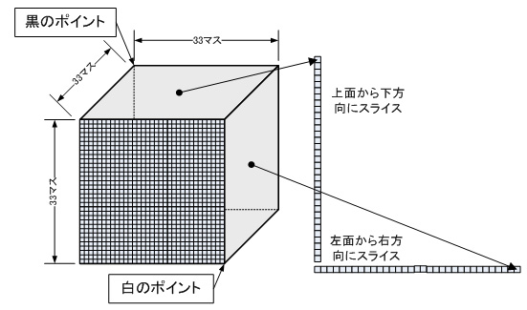

・新プロファイルの構文（Syntax）・・・ICCプロファイルの実体
プロファイルの構造体を16bitフルデバイス型と規定してマッピングバランスを評価した。以下、そのスペックの一部を具体的な例として記述する。
00000000-0000007F Profile Header（18/0）
00000000 プロファイルサイズ 1,208,528bytes
00000004 CMMタイプ識別子 APPL
00000008 プロファイルバージョン Draft Version 3.2
0000000C プロファイルデバイスクラス Output Device Profile
00000010 色空間 rgb Data
00000014 プロファイルコネクションスペース L*a*b* Data
00000018 プロファイル生成日時 2008/03/10 17:06:04
00000024 acspプロファイル acsp（固定）
00000028 プラットフォーム Apple Computer Inc.
0000002C オプションフラグ 00000000
00000030 メーカー NAC Image Technology
00000034 機種 00000000
00000038 メディアタイプ 00000000000000000
00000040 レンダリングインテント Absolute（ABS）
00000044 XYZ Number X=0.9642 Y=1.0000 Z=0.8249
00000050 プロファイル制作者識別子 LOGO SERENDIPITY
00000054 プロファイルID 000000000000000000000000

00000080-0000012B Profile Tag Table TagCount=14
00000084 cprt Copyright 0000012C-00000145 26bytes
00000134 Copyright SERENDIPITY
00000090 DevD －未登録タグ－ 00000148-0000246F 9,000bytes
00000150 SerenDipity.18.Created “8/5/2006”#Time23:11.KEYWORD
“SampleD”.KEYWORD “SampleName”.BEGIN_DATA_FORMAT.SampleNameRGB_R.RGB_G.RGB_B.END_
DATA_FORMAT_NUMBER_OF_SETS288.BEGIN_DATA_・・・（以下省略）
000000A8 wtpt Media White Point 00005990-000059A 320bytes
00005998 XYZ Number X=0.7859 Y=0.8147 Z=0.6906
000000B4 B2A0 BtoA0 000059A4-0003BC41 221,854bytes
000059AC Number of Input Channels 3
000059AE Number of CLUT gridpoints 33
000059B0 Encoded00parameter 00010000
000059B4 Encoded01parameter 00000000
000059B8 Encoded02parameter 00000000
000059BC Encoded10parameter 00000000
000059C0 Encoded11parameter 00010000
000059C4 Encoded12parameter 00010000
000059C8 Encoded20parameter 00000000
000059CC Encoded21parameter 00000000
000059D0 Encoded22parameter 00010000
000059D4 Input tables=515entry 000059D8-000065E9 3,090bytes
000059D4 CLUT values 000065EA-0003B02F 215,622bytes
000059D6 Output tables=515entry 0003BC44-00071EE1 221,854bytes
以下、データが続く（フォーマットは同じ繰り返し）
・・・・・
00000108 LPRN －未登録タグ－ 00126FD4-00126FDC 9bites
00126DC
00000114 descProfileDescription 00126FE0-001270CE 127bytes
00126FEC SERENDIPITY0612IO.icm
00000120 Pmtr －未登録タグ－ 00127050-001270CE 127bytes
00127058 ProfileMaker version:3158000_（下に続く）
Profileversion:286Oder:3LinParam:0Perceptual:1GCR2-30-87-354-2003.Saved

ICC Profile Information end
・ルックアップテーブル、変換テーブル（Lookup Table）
ルックアップテーブルは、LUT(Look Up Table)とも言いう。デジタル化された輝度階調のデータを任意の階調に補正する際に使用される、入力と出力の対照表（あるいは参照表）のことを指す。当然ながら他の利用もある。
ICCプロファイルの実体は変換テーブル（Look Up Table）である。各デバイスに対して、例えばCMYKのある値に対するLab値が書かれている。重要なことは一つのプロファイルに対して必ず双方向（例えばデバイスがCMYKなら、CMYK→Lab，Lab→CMYKという具合）を定義しなければならないということである。実際に利用するときは、2つのデバイスのプロファイルを使って、例えばRGBから一度Labに落としてCMYKに変換するということになる。
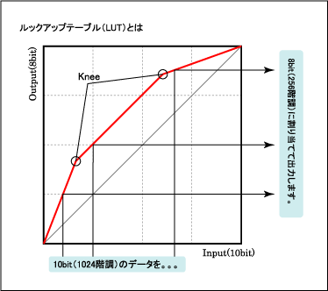
また、ルックアップテーブル（LUT）とは、デジタル化された輝度階調のデータを任意の階調 に補正するために使用する図のようなテーブルになる。従来の画像処理のアプリケーションで はカメラから出力されたデジタルデータを画像取込ボードにてLUTを介して後処理を行っていた。 あるメーカーのLUT内蔵カメラはカメラ内部で10bitの幅広い階調でデ ジタル化されたデータをパソコンで扱いやすい8bitのデータに割り当てて出力している。 テーブルはユーザが任意に設定できるので2点の「Knee」という座標を指定出来る。カメラの出力段階ですでにLUTを介した最適化画像が出力される。
よく似た機能として、ガンマ0.45の補正がある。こちらは アナログ処理であるが、LUTの場合はデジタル化された値を任意に補正できるため、ユーザ側で把握しやすいというメリットがある。このカメラではWindowsのGUIの機能を活かして視覚的にテーブルを設定できるコントロールソフトウェアを提供し、RS-232（カメラリンクシリアルも含む）より簡単に設定できるように設計されている。
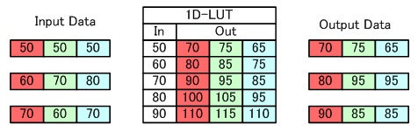
1D-LUT
1D-LUTで、各入力値は、他の色チャンネルの値を照合せずに処理される。
一番目の例において、たとえ、緑色と、青色のチャンネルにおける値が何であっても、赤色の入力値「50」は「70」に変換される。同様に緑色の「50」は「75」に、青色の「50」は「65」にそれぞれ変換される。
二番目、三番目も同様にして変換される。
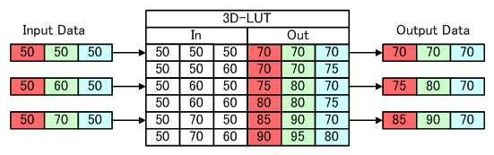
3D-LUT
一方、3D-LUTは各インプット色が3の倍数のために三重のアウトプットを定義している。一番目の例において、赤色の入力値が「50」、緑色が「50」、青色が「50」の値に依存している（完全に一致した）3つの違うアウトプット値（赤色の出力値が「70」、緑色が「70」、青色が「70」）に変換される。つまり、RGBの全ての値（入力値）が一致した場合に限り、それに対応した数値が出力値として変換される。
二番目、三番目も同様にして変換される。（変換される数値の組合せは1個のみ）

  - 標準リファレンス
・直接プリント方式
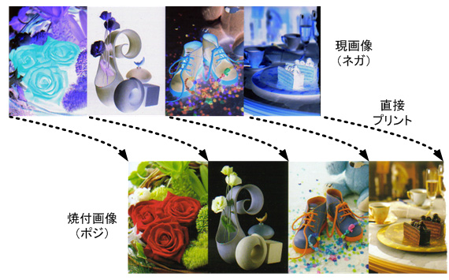
図示したように直接プリント方式は、市販のネガプリントと同じようにネガフィルムをポジフィルムに重ね合わせてポジ画像を形成する。
この場合、調整範囲はプリンタの性能に依存するだけで、設定条件が非常に厳しくなる。
・転写プリント方式
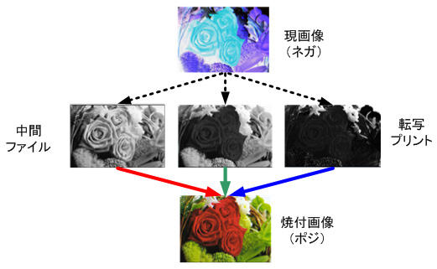
一方、DIで採用されている方式は、図に示すように、ネガ画像を一端リファレンスフィルムという中間ファイルを作成し、その以後カラーグレーグレーディングによって画像編集を行い、ポジ画像を形成する。この中間ファイルは、原理的に見ると、カラーセンサが存在しないために実体はなく、いわゆるRGBチャンネル毎に分版された画像データとして作成され、プリントする段階でRGB3色のレーザー光線でフィル面が照射され、元の画像に対応してカラー画像がプリントされる。

  - マスターフィルム（カラーポジフィルム）
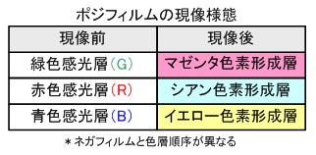
処理前後のカラープリントフィルムの断面（構成）
上図は、色素形成層がネガフィルムと違った順番で各層が配列されている。一番初めに緑色が感光する層、次に赤色の感光層、最後に青色の感光層が反応する。
プリントされるフィルムの濃度は、ISO濃度測定規格のステータスAという別に設定された特性カーブを用いて測定される。
プリントフィルムで感光層を形成している感光体の構成は通常のネガフィルムとは違っていることに注意を要する。
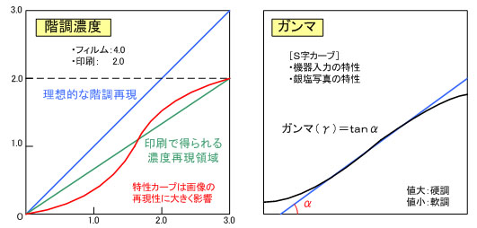
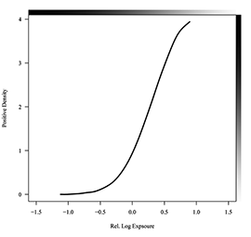
プリントフィルムの特性曲線。
映画プリントフィルムの特性曲線（IN）は、通常のネガフィルムの曲線のS字形（S字カーブともいう）に比べてより急峻な勾配になっており、ガンマは約3.0である。
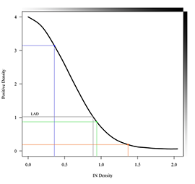
ポジティブなプリント曲線に対するインターネガ（IN）特性
プリントフィルムの露光量はネガの濃度が上昇するにつれて減少することに注意が必要である。曲線の変化方向は図プリントフィルムに比べて反転している（逆S字カーブ）ことが判る。
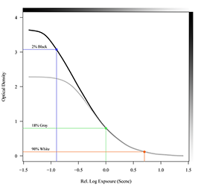
映画のプリントスルーカーブ
縦軸のスケールは相対的なスクリーン輝度の常用対数である（ビジュアルデンシティと呼ばれている）。
実線は最適なプリントスルーカーブ（逆S字カーブ）を示し、薄い灰色の線は投影画像の0.5%フレアの影響を示している。水平軸が、そのシーンの写真をとるために使われたカメラネガの相対的対数露光を表していることに注意が必要である。

  - 実際の運用
ａ．スキャニング技術
スキャニングする目的は、市販のフィルムスキャナからドラムスキャナのような高級なスキャナまでいろいろな種類があり、すでに現像されたオリジナル画像をデジタル変換して、マスタ画像を生成することにある。
スキャナとは、走査（スキャニング）と呼ばれる動作を行い、情報をビット単位に読み取るものを指す。主なものに、フィルムなどに使用されるフィルムスキャナやパーソナルコンピュータなどで使用されるイメージスキャナ、人体の断面を走査するCTスキャナ、バーコードなどを読み取るバーコードスキャナなど数多くの種類のスキャナがある。
主に走査能力はrpmと言う単位で表されることが多いが、後者のイメージスキャナではdpiで表されることが多い。 前者はミラーを回転させ走査しているのに対して、後者はミラーを回転させないで走査している。
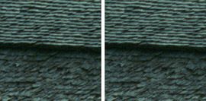
2K（左）と4K（右）の解像度の比較
両方の画像は同じ部分のものを同一サイズに拡大したものである。
右側の4K画像は、左側の2K画像よりディテールが良く表現されており、鮮鋭性（シャープネス）も増している。しかしながら実際にスクリーンに映写して見た場合は、それほど目立った違いがあるようには見えない。
・解像度
放送分野で多く用いられているYUVフォーマットでは、各画素の色は輝度情報Yと色差情報Cr、Cbという3つのパラメータで示されるが、通信上のデータ量を減らすために色差情報は輝度情報の半分の解像度にするということがしばしば行なわれている。
なお、解像度とは本来は上記の通り画素の密度を示す値であるが、しばしば画像の画素数を示す言葉として誤用されていることがある。
また、1点ごとに何種類の色を持つことができるかを色深度（カラーデプス）、色解像度または色分解能と呼んでいる。色解像度は多くの場合、光の三原色である「赤・緑・青」のそれぞれの基本色の強さを何段階で表現できるかによって示される。また、この段階数の2の対数を用いてビット数として表現することが多い。例えば、色解像度の高いデータとして現在広く用いられている24ビットトゥルーカラーと呼ばれるビットマップ画像の場合、各色256段階の色解像度を持つ。これは各色8ビット、合計24ビットの色解像度であると表現される。
人間の目は光の三原色のうち青に対する感度が弱いことが知られている。このため、赤・緑に較べて青の色分解能は低くても画質に与える影響が少ない。このことより、赤・緑に6ビットずつと青に4ビットの計16ビットで色を表現したり、赤・緑に3ビットずつと青に2ビットの計8ビットで色を表現するということもしばしば行なわれる。これらの色表現は16ビットトゥルーカラー、8ビットトゥルーカラーと呼ばれることがある。また、赤と青に5ビットずつ、緑に6ビットを割り当てたものや赤・緑・青に5ビットずつ割り当てたものはハイカラー (high color)と呼ばれる。
一般には、人間の目はおよそ1000万色を見分ける能力があると言われている。色解像度が24ビットあると、2²⁴=16,777,216色を表現できることになり、これは人間の目の特性を超えている。しかし、上記のように色によって人間の目の色分解能は異なり、赤は10ビット程度ないと足りないとする研究結果もある。このため、映画用の画像作成などの色再現性を重視する場合には、赤・緑・青それぞれに10ビットずつを割り当てた30ビットの色解像度をもつデータを用いることもある。
2K解像度：1ライン当たり2048ピクセル、4K解像度：1ライン当たり4096ピクセル
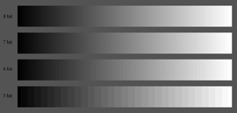
違うビット深度（ビットデプス）におけるグレースケール勾配
上図は、8ビット、256のレベル（階調）のグレースケールである。ビット数が1ステップ下がることによって、レベルの数は半減される。ビット深度（ビットデプス）が低くなると、見られた視覚効果は縛り（しばり）または輪郭描写と呼ばれるバンディング障害が現れる。
十分な効果を確認するためには完全なサイズのチャートにして見る必要がある。

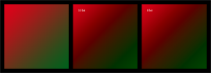
違うビット深度（ビットデプス）でカラー処理
デジタルスキャンはポストプロ処理工程の最初の段階である。
オリジナルの画像ではスムーズであるような所でもの濃度変化にバンディングを起こすことが考えられる。左側のカラーグラデーション（色階調）はこの例においてオリジナルの画像となっている。これは、デジタルのグラデーションカーブにおけるいくつかの特有なツールによって処理されたものである。最後の画像は、同じ処理を8ビットで実行されたもの、2番目のイメージは16ビットで処理されたものをそれぞれ示している。
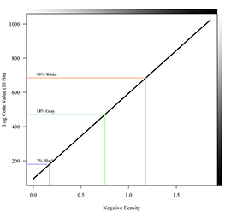
Cineon/DPXファイル形式におけるネガ濃度のエンコーディング
DPXファイルはネガ濃度を単にリニアにエンコーディングしたものである。
マークされたそれぞれのポイントの濃度に対するlogコード値（log CV、10 Bit logコード値）は、下表を参照されたい。
［参考］Log Code Value (10 Bit)＝95＋500x Density Above Base
ネガ濃度と10ビットlogコード値の関係
Label | Density Above Base | Log Code Value (10 Bit)
D-Min[1] | 0.00 | 95
 | 0.01 | 102
 | 0.02 | 107
 | 0.05 | 122
 | 0.11 | 151
2% Gray [2] | 0.17 | 180
 | 0.23 | 212
 | 0.30 | 244
 | 0.36 | 277
 | 0.43 | 309
 | 0.49 | 341
 | 0.56 | 373
 | 0.62 | 406
 | 0.69 | 438
18% Gray [3] | 0.75 | 470
 | 0.81 | 501
 | 0.87 | 531
 | 0.93 | 562
 | 1.00 | 593
 | 1.06 | 624
 | 1.12 | 654
90% White [4] | 1.18 | 685
 | 1.24 | 716
 | 1.30 | 746
 | 1.36 | 777
 | 1.43 | 808
 | 1.49 | 839
 | 1.55 | 869
D-Max [5] | 1.61 | 900
 | 1.67 | 931
 | 1.73 | 961
 | 1.79 | 992
 | 1.86 | 1023
表中の各行は1/3絞りの露光量を示している。ここでいうラベル（Label）とは、画像サンプルのマーク（①～⑤）を示している。マークの付いた部分は、下図（①～⑤）に詳述されている。
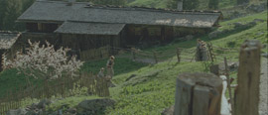
対数濃度でエンコーディングしたシーン
（サンプル画像～比較用～）
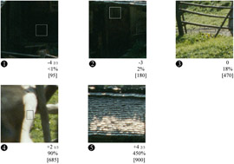
サンプル画像（上図）における具体的な階調値
数値はネガのCineon/DPXスキャンにおけるステップ(最上段)での相対的な対数露光、相対的なリニアの露光、および各ポイントにおけるコード値をそれぞれ示している。
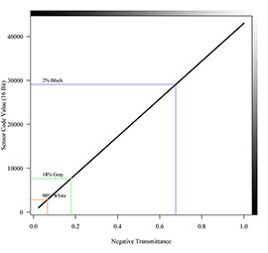
フィルム透過度とセンサ信号の関係。
スキャナに使用されているデジタル画像用センサはネガの透過率を見ている。
透過率が露光によって減少することに注意が必要である。
14ビットより多くの量子化が可能なセンサは、濃度範囲全体の上で1/500のlogDの要求された解像度を作り出すために必要である。
90%ホワイトポイントは、ハイライトを表すためにヘッドルーム^{*1}が生じ、最大コード値の1/16に割り振られる。
*1：「上部の余裕」という意味で、機器の標準的な動作レベル、あるいは実際に動作させているレベルに対して、あとどれだけ大きな信号を扱えるかという「余裕の度合い」を表す。
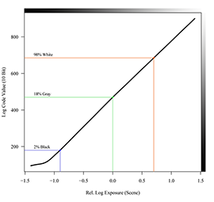
10ビットコード値に換算したlogシーン輝度のエンコーディング
DPXファイルがネガ濃度のリニアのエンコーディングであるので、logシーン輝度のリニアのエンコーディングとなる。

ｂ．レコーディング技術
・フィルム書込み（レコード）
レコーディング
レコーディングとは、一般的に言うと、テレビ番組や風景、人物等の動画をビデオテープレコーダーやDVDレコーダー、ビデオカメラ等のビデオ信号記録装置を用いて、ビデオテープやDVDメディア、ハードディスクなどの映像記録媒体に記録、保存する行為やその記録物を指す。また、マイクや音声ヘッド等を用いて音声も同時に記録されることが多いようである。
DIでは、フィルムレコーディングのことをいい、リリース用プリントを製作するために、マスタフィルムから得られるデジタル映像をフィルムに戻すものである。
ドキュメンタリー
ドキュメンタリー（documentary）とは、映画フィルムもしくはビデオなどの映像記録媒体で撮影された記録映像作品のことを指す。
これはまた、記録映像、記録映画とも言われ、テレビ番組として放送する場合もある。文学におけるノンフィクションに相当し、「取材対象に演出を加えることなくありのままに記録された素材映像を編集してまとめた映像作品」と定義される。個別の作品については様々な手法がとられている。一般的にはドキュメンタリーは制作者の意図や主観を含まぬ事実の描写、劇映画・ドラマは創作・フィクションであると認識されているが、本質的に差はないと実務者（森など）に指摘されている。

・書込みツール
現状では、簡易的にARRI CUBEのプラグインで運用しているが、このシステムに合致しているアーキテクチャーは、gmg社のものが最も優れているため、これをベースとした開発がより適切であると考えている。
以下、gmgのカラーテクノロジーについて詳述する。

http://www.gmg-color.jp/
世界のプロフェッショナルが認めたgmgの品質向上＆コストダウンソリューション。ハイエンドインクジェットプルーファーを軸に、データ変換colorServer、印刷時のインク削減inkOptiomizerまで、撮影、DTP、印刷の幅広いニーズに対応している。
Gmgのインクジェットプルーファー（CMM）は、正確な色表現とコストダウンのために生み出された。
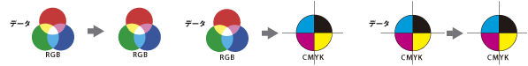
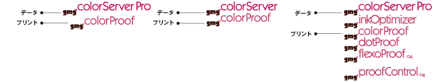
ICCカラーマネージメントテクノロジーは、1990年代後半のインクジェットプリンタの劇的な品質向上と共に、その必要性が増してきた。
ICCはデジタルプルーフの分野においては標準化されつつあるように思えるが、注意深く
検証するとICCワークフローは最高な品質を約束してくれるものではないことが判る。
以下はICCワークフローの弱点を述べるものである。
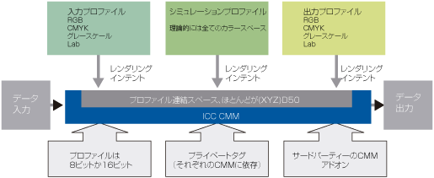
●プライベートタグ
ICCの定義によると、データに「プライベートタグ」を付加することが可能である。これらのタグはそれを作成したソフトからは認識することはできるが、ICC互換の他のソフトがこれらの「プライベートタグ」を認識することは保証されていない。従って、これらのタグは無視されるか、あるいは誤解される可能性すらある。完全互換が保証されないと標準化とはいえない。
●プロフェッショナルの要求に適合しない
一見するとICCのアプローチはGMGのカラープルーフ作成、編集より簡単に見える。
しかしICCワークフローではリファレンスプロファイルを元に、用紙のプロファイル最適化を反復して行ったり、マニュアルでプロファイルを補正する結果になる。結果的にgmg
のプロファイルエディターで編集するよりはるかに複雑な作業を強いられることになる。ICCワークフローにおいて、用紙のホワイトポイントシミュレーションの変更のステップは極端に複雑な作業となる。このようにキャリブレーション作業とプロファイル作成作業、編集作業とが明白に区別されていないICCワークフローは明らかに問題点である。
ICCプロファイルの調整のために何時間も費やし、その次のステップであるキャリブレーションが更新されているにもかかわらず作業するのは全く無意味といえるからである。
●不可解な「マッチング方法」
ICCの定義によると、すべてのプロファイルに4つの「マッチング方法」(知覚、彩度、相対的な色域を維持、絶対的な色域を維持)が存在する。もし、ふたつの異なるプロファイル(例えば校正と印刷)が指定されたのなら、これは4×4=16種類の色再現のバリエーションが存在することになる。これらが順列組合せ的に混乱を招くのは明白である。
●ドットゲインに対応していない
ICCの基準にドットゲインはない。ドットゲインが再現できないのなら、印刷の再現ができないも同然である。
gmgの機能の中ではドットのサイズを変更でき、印刷の結果を忠実に再現することが可能である。
●墨版の問題点
ICCプロファイル同士を使ってのカラースペースの変換は、希望する結果にはならない。何故ならターゲットCMYKカラースペースはCIE LABカラーへの変換計算がなされてしまうからである。せっかく墨版生成された後の墨版ファイルは3チャンネルしかないLABカラースペースに変換された途端に失われてしまう。そのため、ICCプロファイル同士の環境下では、新たに作成されたCMYKプロファイルは異なった結果を招くことは間違いない。
●計測の欠如
ICC互換のソフトウエアは、プロファイル生成の計測結果を保存することができるが、いくつかのソフトは計測した後にその結果を削除してしまう。そのため、他のソフトにプロファイルを引き渡すときに何の情報も引き継ぐことができない。言い換えると、そのプロファイル、あるいはプライベートタグが正確なものだと信じるしか手だてがなくなってしまうのである。
●キャリブレーションとプルーフィングに対する区別がない
ICCの中では、プリンターキャリブレーションとプルーフィングは明確に区別されていない。この結果、プロファイルは温度変化、湿度、用紙の交換、インクの交換、プリンタの経年変化などのため、常に校正されなければならない。これに対し、gmgのアプローチは、最良の結果を得るためにリキャリブレートするだけである。
●リモートプルーフィングへの不適応
正確な分解、キャリブレーション、そしてプルーフィングの情報が欠落していることによ
り、ICCのみに依存してしまうとリモートプルーフィングは不可能といえる。リモートプルーフィングの目的は、それが作成された場所から離れた地点でまったく同じものを再現することにある。しかし、双方にトレーニングされたカラーマネジメントの技術者がいない場合が多いのである。ICCベースのシステムにおいては、それぞれの地点でプロファイルを編集、最適化しなければならない。それにはトレーニングされた技術者が必要である。
また、プロセスが安定しているか等の追加の疑問点が生じてしまう。ICCプロファイルでの最適化を別々の場所で行うことは、その費用のことを考えると割に合うものではない。
この観点において、gmgのソルーションは効率的で低コストな環境を提供できる。
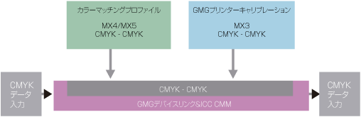
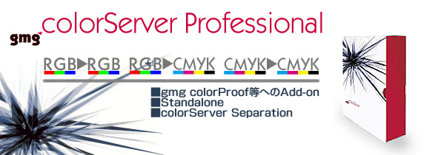
●真のRGBワークフローとは
RGBワークフローの本質は、最適に補正されたRGB画像を工程の中のさまざまな局面で利用することにある。データの段階ではあくまでもRGBデータを扱い、最後の出力時にINRIPでCMYK分解を行うという極端な進行だけがRGBワークフローではない。また、デジタルカメラで撮影されたデータを入稿直後にCMYKへと変換し、CMYKモードでデータをレタッチするのでは単なる「RGB入稿」であり、これはRGBワークフローと呼べるものではない。
では真のRGBワークフローを完成させるために必要な要素は何であろうか。実はこれこそがカラースペースの変換技術なのである。
●カラースペースとは
現在、グラフィックや印刷に関わる画像のカラースペースは実に多岐に渡っている。RGBかCMYKかという単純な選択ではなく、WEB配布用のドキュメントであればAdobeRGB、ブラウザで公開するのであればsRGB、印刷を行うのであれば標準化されたJapan ColorやJMPAカラーなどのCMYKなどが考えられるうえ、印刷会社独自の標準色や、インクジェット出力によるポスター、壁面用ビッグプリントなどにおけるプリンタや用紙ごとの色空間までもが選択肢の一つとなる。
さらにハイファイカラーやヘキサクロームなど、従来の印刷を超える色再現を可能にする特殊印刷も増加している。国内で印刷したデータを海外で印刷したり、またはその逆のケースも考えられる。もはやCMYKも数あるカラースペースを包括した概念のひとつに過ぎない。すべての成果物は固有のカラースペースを持っていることを理解し、それぞれに適切なデータを用意することこそがカラーマネジメントのゴールなのである。
●gmg colorServer Professionalはすべて、入力側の色域と目標とする色域を96ビットの広大な演算空間の中で計算しプロファイルを作成している。作成されたプロファイルをホットフォルダーに属性として与える。その後はクライアント（Mac、Windows等）からデータをドラッグ＆ドロップ等で自動変換できる簡単なインターフェースを提供する。ホットフォルダーはいくつでも作成できる。例えば、sRGB→AdobeRGBへ変換したデータはAdobeRGB→Japan Colorへ変換されると同時に、ウエブ用にAdobeRGB→sRGBへ72dpiでリサイズされる、といった複数のジョブを全自動変換で達成することが可能である。

●gmg colorServer Professionalはすべて実データを変更する。ICCのように添付の考え方ではない。ただし、ワークフローの中で次のステップへ進むのにICCタグが必要であればICCを添付する機能も備えている。例えばJapan Colorに分解した結果にJapan ColorのICCを添付するなどである。実データが変更されているので、ICCを付けても付けなくても何の変わりもない。
RGB→CMYK
gmg  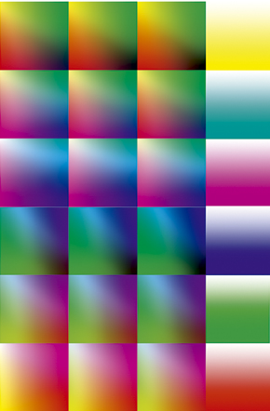 |  | ICC  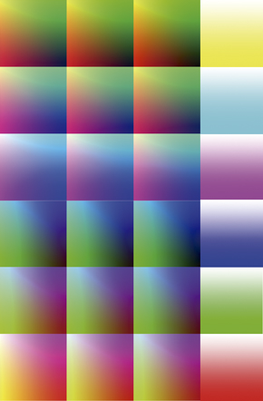
■gmg colorServer Pro AdobeRGB→日本雑誌広告基準カラーへの変換結果 右側のMax Colorの部分に注目。十分な濃度が再現されている。また中間調のグラデーションもスムーズである。  ウエブ上での表示はCMYKにしたものを再度RGBにしているため、十分に伝わらない。 |  | ■通常画像編集ソフトウエアによる AdobeRGB→日本雑誌広告基準カラーへの変換結果ICCの「知覚的」は変換のアルゴリズムしか提供していない。  この場合も「知覚的」レンダリングインテントは分解先の日本雑誌広告基準カラーであることは知らないし、結果として全域を圧縮してMax Colorも十分に出ていない。
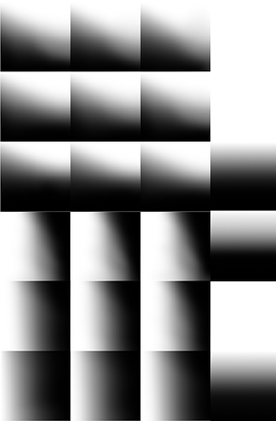■gmg colorServer Pro AdobeRGB→日本雑誌広告基準カラーへの変換結果 Mチャンネルのみ。スムーズなグラデーションが見られる。 |  | 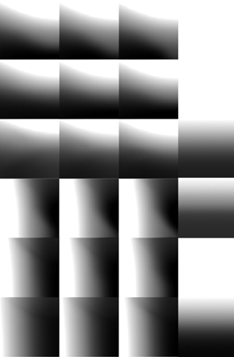■通常画像編集ソフトウエアによる変換結果 Ｍチャンネルのみ。ハイライト階調にクリッピングが起きている。

●ドラムスキャナークオリティーの3Dシャープネス
gmg colorServerのRGB、CMYK、Gray、PDF to PDFの全てにおいて3Dシャープネスを画像に与えることができる。0から10までの段階がセットでき、その仕上がりは最高クオリティーのドラムスキャナーに匹敵する。
ファイルサイズを認識しますのでPDF to PDFで処理した誌面は結果として、レイアウトされた大小の写真は均一なシャープネスがかかる。
下のサンプルでそのシャドウ部に対する効果、ハイライト部に対する効果の違いを理解して頂きたい。
  通常画像編集ソフト使用  アンシャープマスク150 |  |   gmg 3Dシャープネス 8  （0から10 の内）
  通常画像編集ソフト使用  アンシャープマスク150 |  |   gmg 3Dシャープネス 8  （0 から10 の内）

  - 各デバイスの特性
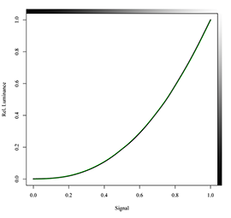
リニアのプロットとしてのCRTモニタの特性曲線
リニアなプロットを行った限りでは、補間された測定値(黒線)と理論的なガンマの曲線(緑線)の違いが判別できるほどその差異が明確なわけではない。
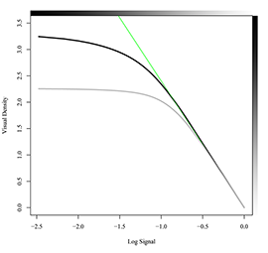
対数のプロットとしてのCRTモニタの特性曲線。
灰色線が0.5%フレアの影響を示している。黒線は最適な変換曲線である。
緑線は、「ガンマ曲線」(logでプロットされた直線)の直線部分である。
強い光によって写真や映像が白っぽくなったり、光がにじんだりしたものを、「フレア」という。また映画撮影などで使うカメラのレンズは、何枚かのレンズを組み合わせてひとつのレンズを構成（群レンズ）しているが、それに使われるレンズはガラスやプラスチックなどで作られているため特殊な表面加工をしないと、こういったレンズの表面では、だいたい5％ぐらいの光が反射（フレアもその1つ）してしまうものである。
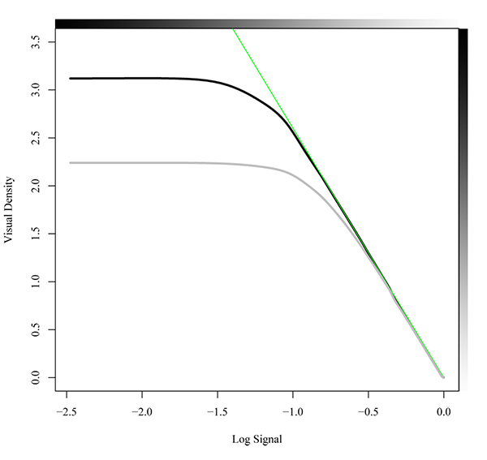
対数でプロットされたDLPプロジェクタの特性曲線
DLPの特性曲線はCRTモニタの曲線に類似している。
図で、灰色線が0.5%フレアの影響を示し、黒線は最適な変換曲線である。緑線は「ガンマ曲線」に対する直線部分（ガンマ値）を示す。
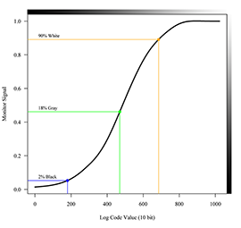
プリントフィルムとの対比
（シミュレーションした曲線をCRTモニタ上に変換したもの）
この変換曲線は、DPX画像を同じネガでプリントした投影画像と一致させるために上図に表示したグレースケール特性（上述したs字カーブと同じ特性）を持っているCRTモニタ上に、そのままこの特性カーブでレンダリングして表示したものである。
・ITU-R BT.709変換曲線
次式は国際的なテレビジョン連合（ITU）によって推奨されたITU-R BT.709から得られる関係式である。
信号 = 1.099x相関.輝度＾0.45 - 0.099 この式で、＾は冪乗記号。
相対的な輝度レベルが0.018以下の場合は、
信号= 4.5x相関輝度
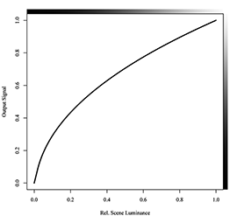
ITU-R BT.709変換曲線。
全体の形はCRTモニタの特性曲線に対して補正しているが、ITUで規定している関係式はモニタ特性を単に数学的な反転特性として表している訳ではない。

  - カラーコレクション方法
基本概念

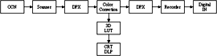
. logエンコードした画像データに基づいたDIワークフロー
ワークフロー全体がCineon/DPXファイルに基づいている。カラーコレクション（色補正）アプリケーションから入出力する。観察用に限定して、ディスプレイのLUTが適用され、プリントフィルムの非直線的特性（ノンリニア特性）を擬似的に表示している。
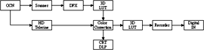
ビデオエンコードした画像データに基づいたDIワークフロー
「エンコードされたビデオ」は、必ずしも、イメージがビデオ機器の上に蓄えられることを意味していない。重要なポイントは、映像がディスプレイの LUTなしに直接ディスプレイ上で表示されることである。画像データはフィルムの色域の代わりにディスプレイの色域を表していることになる。

ビデオとフィルムのホワイトポイント
左側の画像は、ビデオシステムで使われているホワイトポイント6500Kを表している。現在制作者が使用しているモニタがその色温度に適合していると仮定したものである。
次の画像（真ん中）はSMPTE196Mに従ったフィルムプロジェクタのホワイトポイント(5400 K)である。スクリーニングする場所の条件に適応させ観測者によって確認するためのものであるが、右側の画像はその白（ホワイトポイント）を表している。

機器による発色の違いを正すカラーマッチング
冒頭でも述べた通り、デジタルカメラで撮影した写真をPCのディスプレイ上で見たイメージと、実際にプリンタで印刷したもののイメージとは大きく異なる、というのは珍しいことではない。例えばディスプレイ上で写真を見たら青みが強いからといってレタッチソフトで補正したとしても、プリンタで印刷したらものすごく赤みが強くなってしまった、ということは誰にでも経験があるのではないだろうか。
こうした状況が起こってしまうのは、ディスプレイが出力している色と、プリンタが出力する色に違いがあるためである。そもそも、ディスプレイは光の三原色と呼ばれるR(赤)・G(緑)・B(青)の3色を加算混合（加法混色）によって表現しているのに対し、プリンタではメーカーによっては7色インクなどもあるが、基本的にはC(シアン)・M(マゼンダ)・Y(黄色)・K(黒)といった色を使った減算混合（減法混色）が基本であり、根本的に色を作り出すメカニズムからして異なっている。当然、両者が発色可能な色(色空間などと呼ばれる)も異なってくるわけである。
そこで必要となるのが「カラーマッチング」という手法である。これは、読んで字のごとく「色を合わせる」という意味で、ここではディスプレイなどの入力デバイスの映像とプリンタあるいはスクリーン上の映像を得る出力デバイスの色を合わせることを指している。

キャリブレーション
キャリブレーション（calibration）は、較正する意味である。
例えば、測定器が正しく測定値を測定できるかどうか、あるいはディスプレイで表示される色が正しくなっているかなどを（別の高精度で、かつ厳重に管れた測定器で）検査し、必要ならば修理、調整を行うことを意味する。
キャリブレーションの方法についてチャートを使用して簡単に説明する。

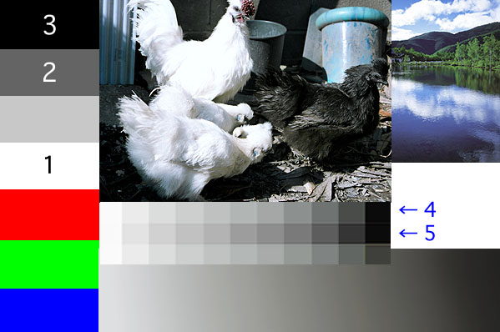

1のホワイトのバランスはモニタの設定で合わせる。できるだけ明るくカブリのない白に設定する。
2のミドルグレイと3のブラックはガンマ補正などのソフトを使って、浮き色が出ないように、調整する。
グレーのバランスがうまく決まれば、4のスケールは若干青浮きに、5のスケールは若干赤が浮いた感じに見える。

モニタの校正
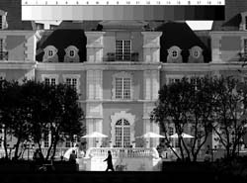
まず第１に重要なことは、カラーマネジメント（CMS）を行う場合のコンピュータ環境を考えると、入力装置、パソコン、表示装置及び出力装置があるためこれらのデバイス間をきちんと合せこむことである。画像データを取り込んでから最初に目にするデバイスはモニタである。従って、このモニタが色の基準を正確に表示できなければCMSどころの話ではなくなってしまう。ところが、そのモニタは、色々な理由があって正確な色表示が出来なくなってしまうことがある。CMSを正しく行うためには、これらのモニタ（CRT、液晶、プラズマ、有機EL等）をキャリブレーションしたり、環境光を整えたり或いはモニタにフードをかぶせたりする必要がある。そのためには、モニタ自身にキャリブレーション機能を持ち、デバイスの特性が左右されにくいモニタシステムを導入する必要がある。
一方、市販のパソコンにセットで付いてくる比較的安価なモニタだと上記キャリブレーション機能がないものもあり、この場合には別の方法でモニタの色再現性を向上させることが必要となる。
カラーマネジメントを正確に行うには、モニタの正しいキャリブレーションが、決定的に重要となる。これがいい加減では、最終的な印刷結果でいくら試行錯誤しても決して良い作品にはならない。
最近のデジタル端子付きのディスプレイではほぼ正確に色が出せるようになった。購入したままの状態でも十分に使用に耐えるようになってきたということである。しかし、経年変化もあるから、そうした場合でも念のために以下の方法でチェックすることを推奨する。
－ブラウン管か液晶か
ブラウン管は、もう選択したくても手に入れるのが難しくなってきている。
－壁紙の準備
モニタのキャリブレーションを容易にするために、デスクトップに上の画像を「壁紙」として貼り付ける。この画像は色情報を削除したRGB形式のBMPファイルである。画像の上部にはKodakのグレースケールに似せた20ステップのスケールが貼り付けてある。
－壁紙用画像ファイル
壁紙を張りつける方法は、デスクトップ上でマウスの右ボタンをクリックする。「プロパティ」を選ぶと「画面のプロパティ」ダイアログが表示される。
「デスクトップ」タブを選んで、「参照」から上のファイルを保存した場所を指定する。
「表示位置」は「中央に表示」にする。

評価環境の統一
蛍光灯と白熱電球等光源が異なれば同じ出力物でも色の見え方が異なるのは容易に理解出来るが、ある光源では同じに見えていた2種類の出力物が違う光源では異なって見えることもある（条件等色＝メタメリズム）ので色を評価する時の光源や環境の統一は重要である。
プリントフィルムや印刷物を評価するための光源は日本ではD50（5000 K）と決まっておりプルーフとして色を評価するなら、D50 に統一すべきである。因みに写真業界では、D50かD65を標準として使用する。
また、周囲からの映り込みや反射を考えると、光源だけでなく環境にも注意が必要となる。

基準の設定
カラーマネジメントで異なった出力デバイス間での色の再現を統一しようとするなら、先ず基準となる物を決めなくてはならない。
決め方としては、最終的に得たい出力物（プリント、印刷物、インクジェット等）を基準として前の行程工程でそれをシミュレーション出来る様にするか、最初の工程（モニタ等）の色を基準としてそれを最終工程までどれだけ正確に伝達して行くかであるがこの時、狭い再現領域の出力デバイスでの出力結果を広い再現領域の出力デバイスの再現結果に合わせることは出来ないということを考慮しておかなくてはいけない。

- 主な機器の概要
３．１ アリスキャン（フィルムスキャナ）
アリスキャンは、フィルム製作の工程に於けるアナログ工程部分と、デジタルポストプロダクション工程のギャップを埋める最先端の映画用スキャナである。
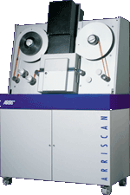
特徴は、新しいスキャニングの考え方、画質と効率、信頼性を併せ持った革新的な設計によって、デジタル・インターミディエイト、リストアー/アーカイブなど殆ど全ての用途に最適である。デジタルラボ及びデジタルポストプロダクションの現場に於いて、大幅な処理能力の向上とフィルムスキャン画質の新基準となるものである。
また、アリの高度な技術スキルと経験によって、デジタルフィルム市場に最先端の製品と卓越したサービスを提供する。つまり、CMOS技術、LED照明等、斬新な設計の映画用フィルムスキャナである。最高6Kスキャンによる高画質性能はもちろんであるが、2K出力時1コマ／秒という高速運用、多重露光による高コントラストレンジ、キズ・ゴミ対応、アーカイブ・リストア対応など、盛りだくさんの内容を揃えている。
３．２ アリキューブカラーマネジメントシステム
ARRI社のカラーマネジメントシステムARRICUBEは、ビデオモニターやデジタル映写の色をフィルム映写の結果と一致させることができるようにすることによって、日常の業務を大幅に支援する。カラーグレーディングはデジタルで行われ、監督や撮影監督は標準的なモニタやデジタル映写で色の判断をするので、映画館では色が自分の意図と違って見えることが多くある。ARRICUBEは、この問題に対して二つの色域を一致させることによって、この問題を解決している。
モニタの色は加色法（発光々源による色構成）によって構成されるのに対して、フィルムの色は乗算的（白色光源中にゼラチン層を置く）方法によって色が構成される。二種の異なった色域（色空間）が存在するのであり、結果として同じ色の値が同じ色の感覚を引き起こすとは限らないばかりでなく、片方の色域にしか存在しない色もありうる、ということである。ARRICUBEは、２種のワークフローを提供している。
－ARRICUBEビデオルック用
リニア画像ワークフローで、オリジナル画像データがデジタルカメラやテレシネからのものである場合、ポストプロはリニアデータで行われる。画像は何も変更しないまま、カラーコレクションのためモニタやデジタルプロジェクタに表示される。この場合は、アリレーザーの画像処理エンジン中のＣＭＳノードによって変換され、フィルム映写における色は、モ二タの色と一致する。カラーマネジメントはフィルム録画中に画像に適用され、アリレーザーのマルチスレッド・プログラミングによって録画所要時間に影響することなく、録画される。ビデオルック用CMSは、アリレーザーのオプションとして販売されている。
－ARRICUBEプレビューＬＵＴ
ロガリズミック・ワークフローでは、画像データはlogである。オリジナルはフィルムで撮影、アリスキャンでスキャンする。ARRI CMSは３Ｄルックアップ・テーブル(LUT)の形で使用され、モニタやデジタルプロジェクタの表示を、フィルム映写での色と同じに見えるように変更する。ARRICUBEパートナー各社の製品であるカラーコレクション・システムやプロジェクタには、３ＤLUTをロードして使用することができる。
汎用のプレビューＬＵＴはARRIのホームページから無償でダウンロードできる。
－ARRICUBE カスタマイズサービス
ディスプレイとフィルム映写の一致をよくするために、次のパラメータを考慮する必要がある。モニタやディスプレイの特性とキャリブレーション、周囲照明条件、フィルム映写ランプとスクリーン反射率、プリントフィルム特性とプリンタ焼き度、ネガフルム特性とキャリブレーション、それにレコーダーの特性。ＡＲＲＩの汎用３ＤＬＵＴは、これら諸条件の変動要素を一定にするため、出来る限り標準を使用している。
事業所専用の非常に高精度のマッチング、または標準から外れた設定を望まれる場合は、ARRIはカスタマイズサービスを提供する用意がある。各事業所の環境でデジタル映写とプリントのフィルム映写を計測し、カスタムの3D LUTを生成する。このLUTは、リニア、log双方のワークフローで使用することが出来る。
ARRI CMS 色域外警告用LUT（OOG＝Out Of Gamut）
色域外警告用LUTの取り扱いは、ARRICUBEが持つ重要な機能である。モニタやデジタルプロジェクタはフィルムの色域にある色を表示できなかったり、ない色を表示することができたりするので、リニアーワークフローでのグレーディング作業では、色域外警告LUTを使用することを推奨する。このOOG LUTはフィルムでは再現できない色を明示する。 フィルムの色域外の色は、フィルムに存在しない色なのであるから、変更しない限りフィルムに録画することはできない。このような色をなめらかにクリップするため、ソフトクリップを使用してモニタの色域を圧縮する必要がある。アリレーザーのARRICUBE画像処理ノードには様々なソフトクリップが含まれている。しかし、ソフトクリップを使用することは、色再現が最良ではなくなるという妥協である点に気をつけなければならない。 従って、最初から画像中に色域外の色がないように気をつけるのがベストである。

３．３ ディスプレイ（表示用）およびプロジェクタ技術
ディスプレイは、コンピュータ、テレビなどの映像表示装置である。液晶ディスプレイやブラウン管(CRT)、プラズマディスプレイなど多くの種類がある。
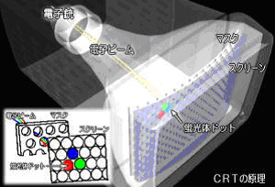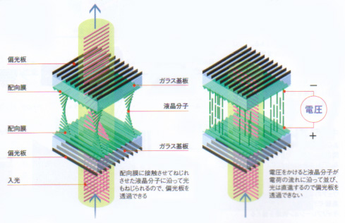
パソコン用CRTモニタの構造（左）とLCDの模式図（右）
コンピュータの出力機器の一つであり、画像を表示する方法には以下のようなものがある。
－ブラウン管（CRT）
－液晶ディスプレイ（LCD）
－プラズマディスプレイ（PDP）
－ビデオプロジェクタ
このうち、ビデオプロジェクタはブラウン管または液晶の表示をレンズで拡大表示するものが多いが、DMD (Digital Mirror Device)を使ったものもある。
デスクトップパソコン向けの単品のディスプレイ装置は、かつては、ほとんどがブラウン管を利用していたため、CRTとも呼ばれていたが、1990年代後半から液晶を用いた単品のディスプレイ装置が登場し、2007年現在では単品のディスプレイ装置の主流は液晶となっている。
ビデオ信号はビデオ表示回路（ビデオカードなど）で発生され、少なくとも1つ以上の表示規格を満たしている。規格には画面サイズ（表示領域の大きさ、画面解像度では無いことに注意）、発色数、水平および垂直方向の走査周波数、信号インターフェースの電気的特性などがあり、これらのいくつかは互いに関係しあっている。

３．４ DLP（Digital Light Processing）プロジェクタ
DLP方式プロジェクタ（DLP：Digital Light Processingの略）は、米TI社が開発したDMD（Digital Micromirror Device）を使った全く新しい投影方式のプロジェクタである。DMDは一言でいえば、微小可動ミラーを敷き詰めた半導体光スイッチである。SRAM（Static Random Access Memory）の１セル毎の上に形成されたアルミ合金の16μm角微小ミラーは、オン、オフ状態で±10度の傾きを持つ。これは、直下に配置されたメモリ素子による静電界作用により、支柱に取り付けられたミラーが動作する構造になっている。このミラーが１チップ上に848X600以上集積されていて、最大のものは230万以上の集積度を持っている。各ミラーのスイッチングスピードは毎秒５０万回以上であり、チップに入射した光は１ミラー毎にデジタル制御される。このため、スイッチングレシオを変えることにより、反射光にデジタルグレイスケールが得られる。つまり、光を完全なデジタル制御することになり、従来のモニタの様に、コンピュータのデジタル信号をD/A変換器により輝度信号に変換するプロセスが不要になる。プロジェクタに利用するには、1～3チップを利用する方法がある。１チップ方式では、光源からの光を、RGBのロータリーカラーフィルタを透過させた後、DMDに入射させる。DMDでは、RGB各色光に同期したデータがSRAMに書き込まれ、チップで反射された光束は画像を形成する。実際の製品では、ロータリーカラーフィルタを手動で取り外して、高輝度のモノクロ投影が出来るものもある。３チップ方式では、光源からの光をプリズムにより分光して、各DMDに入射する。その反射光を合成して投影する方式で、より強力な光出力が得られる。液晶方式と比較したDLP方式のメリットは次の点である。
－完全なデジタル制御なので色再現性が良い。
－シームレスな画像が得られる。（高開口率である。）
－AD/DA変換が不要なためノイズの影響がない。
－高い光出力が得られる。（偏光フィルタなどによる光ロスがない）
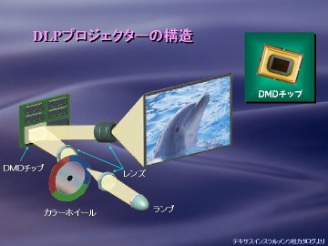
このDLP方式は、高輝度、高精彩画像が得られることから、今後、HDTVや、XGA、SXGA対応の大画面プロジェクタとして普及していくと思われる。明室での大画面投影が出来るため、大規模なビジネスプレゼンテーション用ディスプレイとしても最適である。今後、光のフルデジタル制御は思いもかけない製品を生み出して来るかもしれない。
構造は、白色に光るランプの光をレンズで集光し、DMDに当てる。DMDの個々のミラーがオン状態に傾いているときの光を他のレンズで拡大し、スクリーンに投影する。DMDミラーがオフ状態に傾いているときの光は投影レンズに入らずに捨てられる。
ミラーをオンにしている時間とオフにしている時間の比率で投影する点の明るさが制御される。すなわち、100%オン状態だと最大輝度の点になるし、50%オン・50%オフだと半分の輝度の点になる。
カラー画像を投影するためには、大きく分けて2つの手法が用いられる。
1つは、DMDを3個用い、光源も赤・緑・青の3つを用意する方法である。これは3板方式と呼ばれる。光源は実際には3つ用意するのではなく、白色光源をダイクロイックフィルターで3色に分離したものを用いる事が多い。
もう1つは、光源とDMDの間に高速で回転するカラーホイールを配置し、赤・緑・青の光を時分割でDMDに当てる方法である。これは単板方式と呼ばれる。赤色を投影したい場合には赤の光がDMDにあたっている瞬間だけミラーをオン状態にする。
DMDを構成するミラーはマイクロ秒単位でオン・オフを変化させる事ができるため、このような手法を用いる事ができる。例えば、秒60フレームの映像を投影する事を考えると、1フレームあたりの投影時間は1/60秒=16667マイクロ秒である。これを赤・緑・青のための3つの時間に分割すると16667÷3=5556マイクロ秒となり、この時間内で256段階の明るさを再生するためには5556÷256=21.7マイクロ秒ごとにミラーのオンオフを切換えられるようになっていなければいけない。オンオフの切換えにミリ秒単位の時間がかかる液晶の場合、明るさの階調を表示する仕組みの違いを考慮しても、単板でカラー画像再生を行うのは現実的ではない。
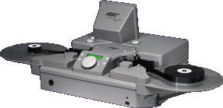
・ロックプロ・クセノン・プロジェクタ
DLPプロジェクタでも対応するため、Barcoとも提携、プロジェクタにもアリ3Ｄ-LUTが組みこまれ、これも製品化されている。カラーグレーディング用のモニタとして使用できる。従来の卓上型35mmフィルム映写機ロックプロの光源を改良、ポストプロ標準映写機としても使用できる画質に改善した製品である。
DLPプロジェクタと並列映写して、ポストプロ等におけるカラーグレーディングルームが構成できる。

３．５ アリレーザー
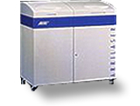
35mmデジタルフィルムレコーダ“アリレーザー”は世界で初めて半導体レーザーを使用した映画フィルムレコーダである。インターミディエイトフィルムに、従来の製品より格段に高速に録画が可能である。デジタル映像のフィルム録画コストを大幅に削減し、生産性と安定性における新標準となるものである。優れたフィルムトランスポートで、フィルム装填も簡単に行える。
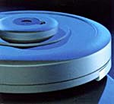
●1000/2000ftマガジン
オートローディング、カットオフ機構付きマガジンにより、フィルムの取り扱いが迅速かつ簡単に行える。

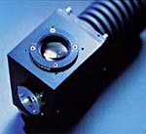
●プロジェクションレンズ
レーザー光を高速回転スピナーで振り、最高4096×3112ピクセルでの高解像度レコーディングが可能である。

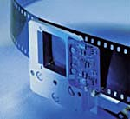
●35mmフィルムゲート
レーザー光量センサー付きフィルムゲートにより、最適な光量調節が行える。

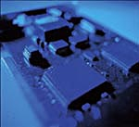
●光ファイバリンクPCIカード
Windows NTホストコンピュータからレコーダ間は、専用光ファイバーリンクPCIカードで接続されるため、高速データ転送が可能である。

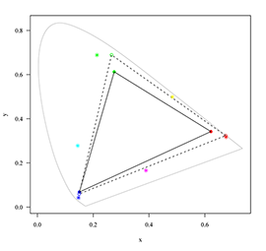
３．６ 派生的な色空間
L*u*vやL*a*b*から派生して、計算の便宜を図った妥協的（実用的）な均等色空間がいくつか存在する。
右図は、色度図におけるDLPおよびCRTの全領域比較を示す。
馬蹄形の具体化されたアウトライン（釣鐘形ともいう）はスペクトルの色域を表している。実線の中で描写された閉鎖式循環回路の三角形はCRTモニタの色域を表している。
点線の中で描写された実線より大きい三角形はDLPプロジェクタの全領域を表している。
アスタリスクはキセノンランプに対応する典型的な映画プリントフィルムの赤色、黄色、緑色、シアン色、青色、およびマゼンタの色の位置を表している。
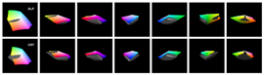
CIELAB色空間表示 DLPおよびプリントフィルムの全領域比較
図中、グレーで表現される範囲はプリントフィルムの色域である。
上側の列の中で、DLPプロジェクタの色域として色表現したものを比較している。
同様に、下側の列の中で、CRTモニタの色域と比較している。

［Appendix］
・特性曲線と濃度
特性曲線とは、フィルムあるいは印画紙の面上に照射される光量（正確には像面照度、単位：ルクス・秒、つまり露出値＝EV値のこと）の常用対数を横軸にとり、その光量が与えられたときの濃度（フィルムなら透過濃度、印画紙なら反射濃度）を縦軸にとってプロットしたものである。
濃度とは、照射された光量と透過または反射された光量との比の常用対数であるから、結局、特性曲線は縦軸横軸ともに対数目盛りの「両対数グラフ」であるといえる。
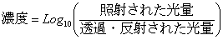
照射された光量が100で透過した光が10であれば（10分の1）濃度は1.0である。100分の1なら濃度は2.0ということになる。
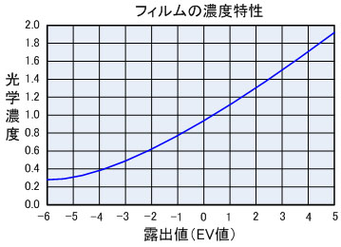
図1
最近、カメラ機能として測光インジケータ（露出値）を表示するデジタルカメラが多くなった。±2段のもの±3段あるいはそれ以上のカメラもあるが、この測光インジケータを特性曲線の横軸に置き換えて考えることができる。1EV（1段）の露出の過不足は光量の2倍または2分の1の変化になる。だから特性曲線の横軸に0.3間隔で区切りを入れれば、それが1EV（1段）ということになる。（log 2=0.3010）
例えば、TTL露出計で測光すればインジケータのゼロ点に指標が点灯する。このとき18%グレーを18%グレーとしてプリントできるネガができることになる。ネガ濃度としては、（ベース+かぶり濃度）＋0.64程度の濃度になるはずで、これが基準現像の判断にもなる。図1では便宜上ベース＋かぶり濃度を-６の位置にプロットしてある。フィルム上では、-1段の露出補正をすれば濃度0.8付近に、+2段の露出補正をすれば濃度1.3程度に記録されることがわかる。

・階調再現の仕組み
深みがありながらも微妙な階調を有する漆黒、淡い純白の中のわずかなディテール、このようなファインプリントはどのようにすればできるのであろうか。ここではモノクロ写真における階調再現の基本的な原理を考えてみる。
一般の被写体において、非常に明るいものと非常に暗いものとの輝度比は1：4098（2¹²）にもなる。これはカメラの露出計では12段に相当する。一方で印画紙の濃度は最高でも2.5位で、これは被写体輝度域を1：316の明るさの比で表現できることを示している。最高濃度2.2程度の印画紙が最も多く出回っており、この場合は1：160の被写体輝度比しか再現できないことになる。
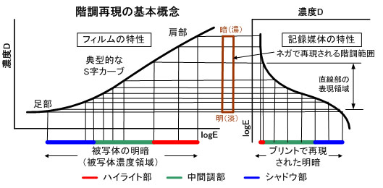
図2
発光体と真の暗黒を同時に写すのでない限り、一般的な被写体輝度域を有する被写体は、現在のモノクロフィルムには十分に記録をすることができることが分かる。
ではどのようにして印画紙の1:160程度の再現幅に1:1000以上の輝度比が表現できるのかを考察する。
図2は、フィルムの特性曲線を左側に、印画紙の特性曲線を+90度回転させて右側においてプリント再現を理解しやすくした図である。
被写体のシャドウ部は、フィルムの特性曲線上の「足」部に記録されるが、足部は被写体の明るさの変化に比べてフィルム濃度の変化は小さい。つまり、シャドウ部はフィルムには圧縮して記録される。そしてこのネガに露光されたシャドウ部の画像は、印画紙上では印画紙の特性曲線の「肩」の部分で再現されることになる。
一方で、被写体のハイライト部は、フィルムの直線部もしくは肩部で記録されるが、印画紙上では足部に圧縮されて再現されることになる。こうして、ハイライト・シャドウ部が圧縮されて記録されることで、見た目が不自然でない画像として表現できるのである。
また、光源などの高輝度被写体は真っ白く飛んでしまってもよく、シャドウ部もつぶれてもよい部分がある。結果として、被写体輝度域の中のシャドウ部とハイライト部はそれぞれ圧縮されて再現されることになり、1：160程度の印画紙の再現幅であっても、被写体の1：1024程度の輝度比を表現できるのである。
フィルムと印画紙のこの特性を理解して、シャドウ部に十分な情報を与えるような露出で撮影し、ハイライト部が再現できるような露光時間と現像条件を管理することによって、被写体輝度域を完全に再現した作品を作ることができる。
フィルムのISO感度の設定はシャドウ部を決定するための重要なファクターとなる。モノクロフィルムのラチチュードは広いとはいっても、シャドウ部とハイライト部の完全な再現を考えた場合、リバーサルフィルムほどではないにしても、カラーネガフィルムよりはシビアに露出を決めて撮影しなければならない。

・ゾーンシステム
アメリカの写真家アンセル・アダムスは、被写体の明るさと露光量、それが印画紙で再現される濃度との関係を対応させて、1絞りごとの露光量とプリントでの再現濃度をゾーンと名づけた。また、自然界の被写体の輝度域を10ないし11段と考えて、18％グレーの露出値を中心のⅤとし、被写体輝度域に０からⅩまでの「ゾーン」を設定して、撮影時に印画紙で再現されるイメージが予想できるようにした。
「ゾーンシステム」は、被写体輝度域とフィルムの再現幅、印画紙の再現幅を一致させるために、フィルムの現像条件＝温度を変える方法であり、ロールフィルムでは適用が難しいと思われる。しかも約50年前に考案された方法であり、その当時とはフィルムも印画紙もその他の機材も著しく進歩している。ここでは、ゾーンシステムの全体を利用することはせずに、ゾーンスケールの考え方のみを利用することとした。
Zoon No | 露出値 | 説 明
０ | -5 | プリントの完全な黒。ベース濃度＋かぶり濃度ではないが、プリントには使われないネガ濃度。
Ⅰ | -4 | 感度基準点。完全な黒の次のステップで、わずかにトーンはあるものの質感は感じられない。
Ⅱ | -3 | 質感がかろうじて感じられる濃度。暗い調子、イメージの中でほんのわずかディテールを必要とする暗部の描写。
Ⅲ | -2 | 平均的な黒い被写体。充分に質感がわかる暗部。
Ⅳ | -1 | 平均的な濃い木の葉。濃いグレーの石や風景の中の影の部分。太陽光下の白人ポートレートの影の調子。
Ⅴ | 0 | 反射率18%のグレー。パンクロマチックフィルムで再現される晴天北側の空。日焼けした肌。グレーの石、平均的な雨ざらしの木材。
Ⅵ | 1 | 太陽光や曇り空や人口光での平均的な白人の肌の調子。明るい色の石、日に照らされた風景での雪面上の影、
Ⅶ | 2 | 非常に明るい肌、明るいグレーの被写体、斜光線で照らされる平均的な雪面。
Ⅷ | 3 | 質感のあるわずかな調子の白。雪の質感。白人の肌のハイライト。
Ⅸ | 4 | 純白に近い質感のない白。ゾーンⅠと同様に質感はないがわずかにトーンがある。太陽直射光下の雪。
Ⅹ | 5 | 印画紙のベースの純白。ぎらぎらとした反射や画面内にある光源。
このようにして、被写体の輝度域をゾーンとして把握して、この基準よりもゾーンの狭い(広い)被写体では現像温度・時間を変更することによって、標準の印画紙にマッチするようなフィルムを現像するのがゾーンシステムの考え方である。
したがって、大判のシートフィルムではシートごとに現像条件を変更させることができるが、35ミリのロールフィルムでは、カットごとに現像条件を変えることはできないので、このままでは適用することができない。

・対数露光域
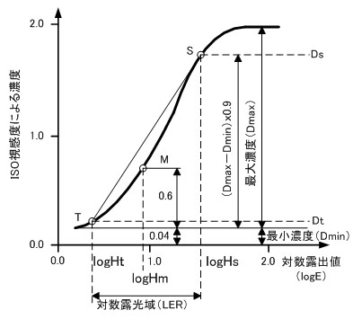
印画紙の特性曲線
印画紙の「号数」として使われている数値は、客観的に規定されたものではなく、メーカーによって異なっている。マルチグレード用のフィルタも「号」表示が多いのであるが、これでは「科学的システム」には使えない。
そのためISOでは「ISO Range」を規定し、JISでもそれにならってJIS K 7612-1986 「一般用連続階調黒白印画紙のISOスピード及びISOレンジの求め方」を定めている。
「ISOレンジ」は、ISOの規定した方法で求めた印画紙レンジのことであり、印画紙レンジは対数露光域の100倍で表すと記されている。図3ではlog H_{s}-log H_{t}として記されている。
では、この対数露光域(LER)とは何であろうか。実はこれはネガフィルムのある部分の濃度差に等しくなる。
＜証明＞
引き伸ばし機で、ネガフィルムに照射される光量をHoとする。またネガのシャドウ部で、印画紙特性曲線のS点にH_{S}の光量を与えることのできるネガの濃度をD_{S}、同様にハイライト部T点にH_{T}の光量を与えることのできるネガの濃度をD_{T}とする。
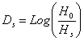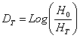
さて、濃度D_{S}を有するネガ上の点から印画紙に露光される光量がH_{S}であるから、濃度はそれぞれであらわされる。
ネガフィルム上でのハイライトとシャドウ部の濃度差D_{T}－D_{S}を考えてみると、
これは、まさに印画紙の対数露光域の定義になっている。
したがって、現像されたネガフィルム上で、ディテールを持って表現したい被写体のハイライト部と、ディテールを持って表現したい被写体のシャドウ部のフィルム濃度差を100倍した値に近いISO Rangeの印画紙を使い、ハイライト部が印画紙のベース濃度＋0.04となる露光時間で露光すれば、シャドウ部は最大濃度×0.9にプリントされることになる。こうして被写体の10段以上の光量差を印画紙の対数露光域にぴったりと収めることで、豊かなシャドウ部と切れのよいハイライト部が再現できる。ハイコントラストのネガでは、ゾーンシステムでいうところのゾーンⅨを印画紙のベース濃度＋0.04となる露光時間で露光して、印画紙のグレードは、シャドウ部であるゾーンⅠが最大濃度×0.9となるように選択することになる。つまり、（Ⅸのネガ濃度－Ⅰのネガ濃度）×100のISO Rangeとなる印画紙（フィルタ）を選べばよいことになる。
多諧調印画紙を積極的に使用することで、ロールフィルムへの適用が困難であるというゾーンシステムの弱点を克服して、35ミリフィルムを使用してアダムスの思想を応用できることになる。

・光量（露光量）
ここで、光に関する単位をまとめてみる。直接必要になることはないだろうが、一度整理しておくことも無駄ではないであろう。
蛍光灯と白熱灯では、同じワット数でも人間の目に感じる明るさは異なる。蛍光灯の方はより明るく感じるのは周知のことである。その原因は、蛍光灯の方が目に対する光の有効成分がより多く含まれているからであるといわれている。照明という立場から光量を定義するには、放射エネルギー中の可視波長成分で評価する必要があり、このような観点で「光量」を評価するのが｢測光量｣である。
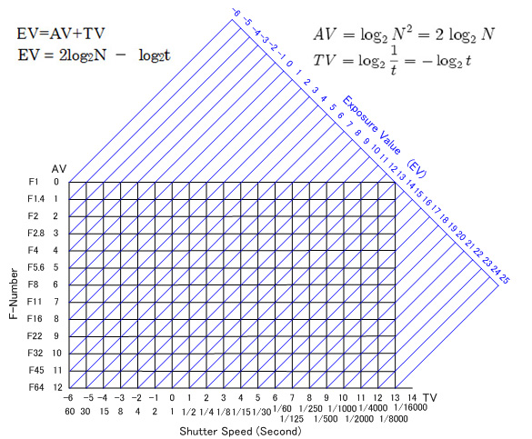
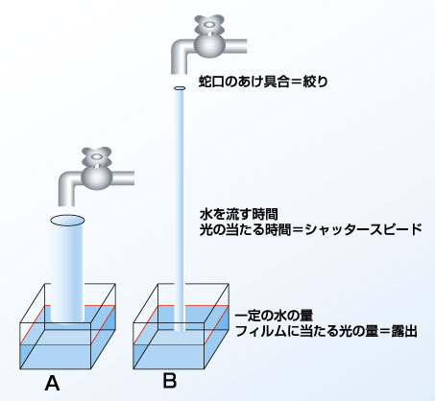
また、露出とは、フィルムに対してある一定量の光を当てることである。この光の量を露光量または“露出量といいEV値で表している。このEVとはExposure Valueの略で、露光量を数値化したものである。Light Valueともいう。カメラの露出計は、被写体の輝度を測定しており、その結果を撮影者に感覚が解りやすいように露出量に換算し、“絞り”と“シャッタースピード”で表示している。被写体が明るければ露光量を少なくし、逆に被写体が暗ければ露光量を多くしなければならない。この調整を行うのが前述の絞りとシャッタースピードである。上図はEV値の表である。
この表を見てみると、F2.8でシャッタースピードが1/500秒の場合に得られる露光量（EV値）は12だが、F16で1/16秒でも露光量（EV値）は同じく12が得られる。このように同じ露光量（EV値）を求めるにも、いく通りかの方法があることが判る。
右図のように水道で表してみると判りやすいだろう。バケツに一定の水を溜めるための方法であるが、Aは蛇口を大きく開けて、短い時間で溜める方法で、Bは蛇口を小さく開けて長い時間で溜める方法である。方法は違うがたまる量はA、Bともに同一の量である。
この表を基準とし、得られる露光量が、いわゆる適性露出と呼ばれるものである。
適性露出よりもEV値が多すぎたもの（光の量が多すぎた）を露出オーバー少なすぎたもの（光の量が少なかった）を露出アンダーという。下の3枚の写真は左から、露出オーバー、適性露出、露出アンダーの見本である。
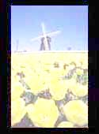 | 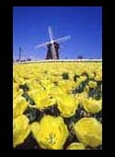 | 
露出オーバー | 適性露出 | 露出アンダー

・測光量の種類
「測光量」は、目の分光感度と等価の分光感度を持つ受光素子(光電変換素子)で測光される。
測光量には、光源のサイドから考えることのできる光束・光度と非照射面から見た照度･輝度がある。
1. 光束(Luminous flux;単位：lm;ルーメン)
光の進行方向の「ある面」を単位時間内に通過する光量をいう。
2 .光度(Luminosity;単位：cd;カンデラ)
光源からある方向への単位立体角内に放射される光束をいう。
3. 照度(illumination intensity;単位：lx;ルクス＝lm/㎡)
光源によって照射される面上の明るさ(光束密度)をいい、単位面積あたりに入射する光束である。
被写体面照度：撮影における被写体面上の明るさのことで、入射光式露出計の測光対象である。
像面照度：撮影やプリントの際にフィルムや印画紙上にもたらされる明るさのことである。
4. 輝度(Luminance;brightness,単位：cd/㎡)
光の照射を受けた面は、その光を透過または反射して、それ自体が発光面となる。この発光面のある方向への光度を、その方向から見た見かけの面積で割った光量が輝度である。
Cd/㎡をニト(nt)、cd/平方センチメートルをスチルブ(sb)ともいう。

・物理量と心理量
波長約 380nm ～ 780nm の電磁波（放射、輻射）が眼に入ると、 人間は、光を感じる。
電磁波の「放射強度」や「波長」などの物理量は、物理的に計測できる。
一方、人間の感じる「明るさ」や「色」などの心理量は、直接計測できない。
そこで、主観的な心理量を、客観的な物理量を物差しとして測ろうとするのが、心理物理量である。
つまり、被験者にある心理的課題を課し、その被験者が特定の応答や行動を取ったときの刺激の物理量や、逆に、ある一定の物理的刺激を被験者に与えたときの、被験者の応答の物理量を測る。例えば、被験者が、2つの刺激を区別できないときの刺激の放射強度や空間周波数を測ったり、また、ある一定の刺激を被験者に見せたときの、被験者の応答時間を測ったりする。

・心理物理量
SI（Système International d'Unités; International System of Units; 国際単位系）の基本単位として、「光度(luminous intensity)」の単位「カンデラ(candela; cd)」がある。
光度は、電磁波の放射強度(radiant intensity)という物理量(physical quantity)を、人間が感じる「明るさ(brightness)」という心理量(psychological quantity)に基づいて評価したものであり、 このような量のことを 心理物理量(psychophysical quantity) という。
下図に、代表的な心理物理量の定義とその概念を示す。
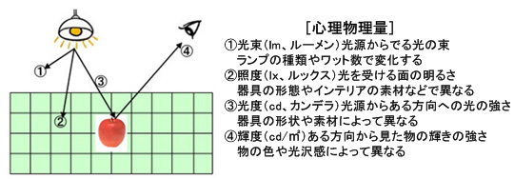
表： SI基本単位
量 | 名称 | 単位
長さ | メートル | m
質量 | キログラム | kg
時間 | 秒 | ｓ
電流 | アンペア | A
温度 | ケルビン | K
物質量 | モル | mol
光度 | カンデラ | cd

・心理物理関数
人間の眼の電磁波に対する感度は、波長によって異なる。 例えば、物理的には同じ 1W の放射であっても、 波長によって人間が感ずる明るさは異なる。
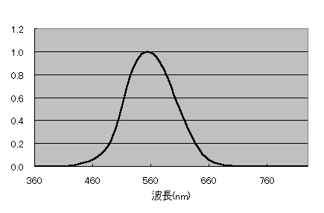
上図は、CIE（Commission Internationale de l'Éclairage; International Commission on Illumination; 国際照明委員会）が1924年に定めた標準視感効率 V(λ) である。
横軸は、電磁波の波長(nm)で、縦軸は、ある明るさを生じる波長 555nm の電磁波の放射強度を 1 として正規化したときの、 同じ明るさを生じるその他の波長の光の放射強度の比の逆数を表している。
例えば、波長 470nm の光は、555nm の光と同じ明るさにするには、物理的な放射強度を 10倍 にしなければならないことになる。
この結果は、多くの被験者の協力を得た 心理物理学実験によって得られたものである。
つまり、何人もの被験者に、2つの異なる波長の電磁波の放射強度を調節させ、その明るさが同じになるようにさせた結果を平均化したものである。
この V(λ) のような関数は、「明るさ」という人間の心理的判断に関する物理量に基づいていることから、 心理物理関数(psychophysical function)と呼ばれる。

・測光
様々な波長成分を含む一般の光の明るさはどうなるであろうか？
実は、光の明るさには、加法則が成り立つ。つまり、光 L₁ と L₂ の明るさが等しく、また別の光 L₃ と L₄ の明るさも等しいとき、L₁ と L₃ を足し合わせた光の明るさは、L₂ と L₄ を足し合わせた光の明るさと同じになる。
B(L₁) = B(L₂),
B(L₃) = B( L₄)
⇒ B(L₁+L₃) = B(L₂+L₄)
ここで重要なのは、その波長成分や色に拘らず、「明るさ」という一つの心理量に注目すれば、それらは、視覚に対して同じ効果をもたらす、ということである。
これも、心理物理学実験に基づく法則であり、「アブニーの法則」または「グラスマンの第４法則」と呼ばれる。
分光比視感度 と 明るさの加法則 に基づき、光度(cd) I は、次のように定義される。
I = k∫_{vis} I_{e}(λ) V(λ) dλ
ここで、I_{e}(λ)は電磁波の分光放射強度(spectral radiant intensity; W/sr)であり、
∫_{vis} dλ は可視領域 λ = 380nm ～ 780nm に関する積分を意味している。
このようにして、物理量 I_{e} は、心理物理関数 V との内積をとることによって、心理物理量 I に変換される。
例えば、照明の明るさを評価する場合、単に物理的な放射量のみをいくら精密に比較しても意味がない。その照明から人間がどれだけ明るさを感じるのかが分からなければならない。 極端な例で言えば、赤外線や紫外線は、単に波長が違うだけで、物理的実体としては、可視光と同じ電磁波である。しかし、赤外線や紫外線は、どんなに物理的な放射強度が強かろうと、決して光（明るさ）としては知覚されない。（熱さ や 痛み として知覚されることはあるかもしれないが…）その意味において、赤外線や紫外線を、「赤外光」や「紫外光」と呼ぶのは、誤りである。 物理的に電磁波(放射)を測ることは、 放射測定(radiometry)という。一方、心理物理的に明るさ(光)を測ることは、測光(photometry)という。
表： 放射量と測光量の対応
物理学(physics) | 心理物理学(psychophysics)
放射測定(radiometry) | 測光(photometry)
  放射量(radiant quantities) | 単位
  放射エネルギー(radiant energy) | J
  放射束(radiant flux) | W = J/s
  放射強度(radiant intensity) | W/sr
  放射輝度(radiance) | W/(sr・m²)
  放射照度(irradiance) | W/m²
  放射発散度(radiant exitance) | W/m²
  測光量(photometric quantities) | 単位
  光量(quantity of light) | lm・s
  光束(luminous flux) | lm
  光度(luminous intensity) | cd = lm/sr
  輝度(luminance) | cd/m²
  照度(illuminance) | lx = lm/m²
  光束発散度(luminous exitance) | rlx = lm/m²
J: jourle, W: watt, sr: steradian, lm: lumen, cd: candela, lx: lux, rlx: radlux

・心理物理量と心理量
ここまで、説明を簡単にするために、心理量と心理物理量をあまり区別せずにきた。
実際、心理物理量は、心理量とよく対応することを期待して定義される。しかし厳密には、心理物理量は、心理量そのものではない。
心理物理量である「輝度」は、心理量である「明るさ」とよく対応する。つまり、観察条件が同じである限り、「輝度」が同じであれば、「明るさ」もほぼ同じになる。
しかし、あくまで、「輝度」は、「明るさ」とは、異なるカテゴリの概念である。「明るさ」という心理量は、その当人にとっては明確に感じられるが、これを言葉で他人に伝えようとすると曖昧にならざるを得ない。そこで、客観的に測定条件を定め、「このような測定法でこのように計算して得られるもの」という具合に、操作的に定義したのが、心理物理量である。
従って、その定義から外れた条件では、心理物理量と心理量には、ズレが生じることがある。人間が感じる「明るさ」は、測定条件によらない普遍的な量であり、一方、CIEの国際標準の輝度（以下、「CIE輝度」と略）は、「異色交照測光法(Heterochromatic Flicker Photometry)」という特定の測定条件で定義された量である。
別の測定法で測ると、また少し違った「輝度」が得られる。それは「明るさ」には、CIE輝度だけではなく、色味の影響もあるからである。
そのため、「直接比較法」という、また別の輝度測定法を用いた場合、彩度の高い光は、同じCIE輝度の、低彩度光よりも、若干明るく見える。また、「明るさ」は、「輝度」に対して単調に増加するが、その関係は、線形ではない。
例えば、分光分布が同じで「輝度」が10倍になれば、それにつれて「明るさ」も確かに大きくなる。しかし、10倍ほども大きくはならず、約2倍程度にしか感じない。
「輝度」と「明るさ」の間には、概ね次式のような関係がある。
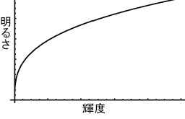
「明るさ」 ∝「輝度」^{1/3}
この非線形性は、「アブニーの法則」と矛盾していない。
アブニーの法則は、
B(L₁) + B(L₂) = B(L₁+L₂)
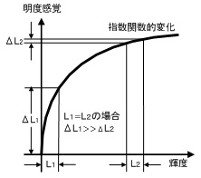
を意味しないからである。更に、CIE輝度と、各個人毎の輝度（感覚輝度 sensation luminance）にもわずかにズレがある。CIE輝度は、様々な個人差を捨象した平均的な輝度になっている。
このように、自然界での物理現象は、左図に示すように1/3乗則に従うことが多い。
例えば、真っ暗な部屋に入ったとき、辺りは真っ暗闇の状態であるが、部屋の電灯を１灯だけ点灯しても結構明るく感じるのものである。ところが2灯、3灯と増やしていっても明るさの感覚は比例せず少ししか明るさを感じなくなる。これは明らかに1/3乗則に従うものと考えられる。
もっとも基本的な刺激と感覚の関係は、物理的な刺激の量(物理量：S)は、心理的な感覚量(心理量：R)と比例するというものである。
ΔS=k・ΔR (kは感覚定数)
フェヒナーは最終的にこれに対数を取り入れ、物理量が極小なある点で心理量は0になるし、物理量が一定より超えても心理量はほとんど増大しないとした。 スティーブンスは、R=KS^nという式であり、痛みなど危機的な刺激はn>1であり、逆にその他の感覚等はn<1をとるとした。 nの値は次のように取るとされた。 |刺激の種類|感覚係数(大きいほど強い刺激)| |音の大きさ|0.7| |コーヒーの香り|0.6| |サッカリンの甘さ|0.8| |暖かさ|1.5| |電気ショック|3.7|

・特性曲線
特性曲線とは、フィルムの露光量とそれに対応する現像処理後の濃度の関係を図で示したものである。曲線の形成濃度値は、厳しくコントロールされたセンシトメーターで露光され、同様に現像処理までされたテスト用のフィルム片から測定される。ある特定の用途で、特殊な光源に対する乳剤の反応の正確な情報を必要とする場合、（例えばナトリウム灯で照明された駐車場で撮影する場合）フィルムが実際に露光される光源をシミュレートするため、センシトメーターで露光する時にフィルタを使って、照射光を調節することができる。また、露光量をコントロールするため、定量的に変化する中性灰色濃度のステップをもった、ガラス乾板またはフィルムでできた特殊なステップタブレットが、テスト用フィルム片の表面に置かれ、一定の露光時間で露光される。結果として、テストフィルム上に現われる濃度の範囲は、被写体が照明の広い範囲にわたって光を変調し、それによってフィルム上に露光の範囲（それぞれ違う濃度）を形成するといった、ほとんどの撮影条件をシミュレートするわけである。
現像処理後、テストフィルムに現われた段階濃度は、濃度計で測定される。テストフィルム上のそれぞれのステップが受けた露光量 （ルクスで測定 ¹ ）に露光時間（秒で測定）をかけて、露出値をルクス－秒の単位で算出する。 露光値 (log H) ）の対数（基数10 ）をグラフの水平軸に、それに対応する濃度を縦軸にとって、特性曲線を形成する。 この曲線は、 センシトメトリ曲線、 D Log H （またはE ）曲線、 H&D （ハーターとドリフィールド）曲線などとも呼ばれる。
次の図では、ルクス－秒の値は露光量の対数値の下に示されている。濃度値の左側には、それに相当する透過率と不透過率の値が示されている。

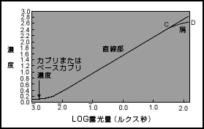
典型的な特性曲線
この図は前述の説明のとおりに露光され、現像されたテストフィルムの特性曲線で、ある特定の方法で現像されたある特定の種類のフィルムの絶対、または 実際の特性曲線である。
時には、一つの濃度計による測定値と、別の濃度計による測定値を同じにしなければならないことがある。これにはステータス濃度測定法が使われる。ステータス濃度とは、 フィルタなし の分光レスポンスに適合した濃度計の測定値のことである。
一組の入念に組み合わされたフィルタがこのような濃度計に使用された場合、ステータスA 濃度測定法という言葉が使われる。カラーポジの感材（リバーサル、デュープリケート、プリント）の濃度は、ステータスA 濃度測定法で測定されるが、これとは違った組み合わせのフィルタが濃度計内部に組み込まれている場合、ステータスM 濃度測定法という言葉が使われる。カラープリプリントフィルム（カラーネガ、インターネガ、インターメディエイト、低コントラストリバーサルオリジナル、リバーサルインターメディエイト）の濃度は、このステータスM 濃度測定法で測定される。（DAK 濃度計フィルタセットは、濃度計の製造元から直接購入することができる。）
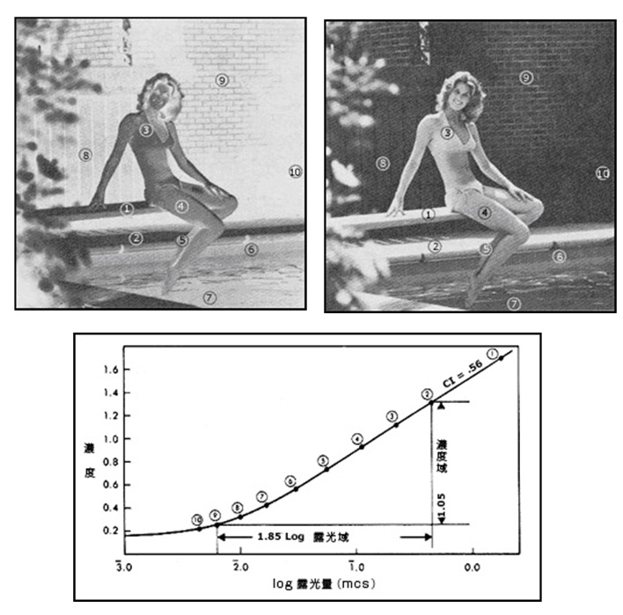
上図は、被写体の輝度、ネガ濃度、そして特性曲線の関係を示している。輝度にはポイント 2 から10 までのそれぞれの間に、1 ストップ（1 絞り）の違いがある。ポイント 1 は写真にした場合、拡散ハイライトであるポイント 2 よりも約 2 ストップ分明るいように写る、スペキュラーハイライトである。ポイント 9 は黒よりもやや明るく再生されるようなトーンである。ポイント 2 から 9 までの間には、7 ストップの違いがあり、これは一般的な輝度の被写体では典型的な範囲である。ポイント 10 はポイント 9 よりも約 1 ストップ分暗く、黒として再生される。グラフは、これらの明るさの違いを表わすポイントが、特性曲線上のどこに当たるかを示している。ポイント 9 はフィルムの感度ポイントで露光されており、それは、べース＋カブリ濃度（現像処理後の透明なフィルムベースの濃度）よりも約 0.10 ほど上の濃度になる。ポイント 9 からポイント 2 までの濃度域は約 1.05 である。代表的な特性曲線とは、あるフィルムの典型的な特性曲線のことで、別々に製造されたたくさんのフィルムに対してのテスト結果をまとめ、平均化したものである。データシートに記載されている曲線は、この代表的な曲線である。
相関特性曲線とは、テストフィルムの濃度を、テストフィルムが作られる際に使われた特定のセンシトメトリーステップスケールの濃度に相対してプロットされた曲線である。これらは現像管理のために、ラボでごく普通に使われている。
白黒フィルムは普通一つの特性曲線しか持たない（図 a とbを参照）。 一方カラーフィルムはそれぞれ赤感（シアン色素）層、緑感（マゼンタ色素）層、そして青感（イエロー色素）層の三つの特性曲線を持っている（図 c と d を参照）。 リバーサルフィルムは現像処理後に陽画を形成するので、それらの特性曲線は、ネガフィルムとは逆の形になる （図 aとb を比較）。

各種フィルムの特性曲線
白黒ネガフィルム 白黒リバーサルフィルム
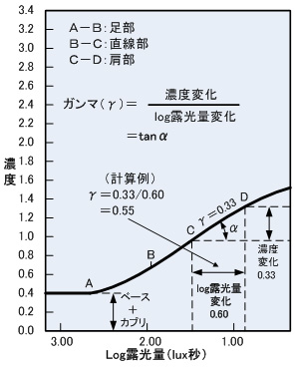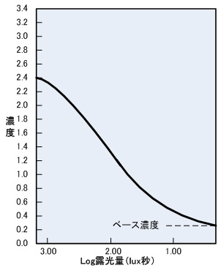
図 a 図b
カラーネガフィルム カラーリバーサルフィルム
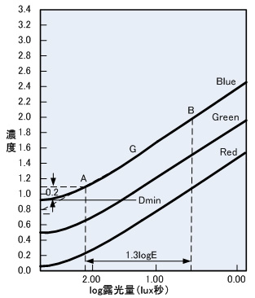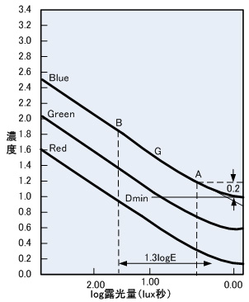
図 c 図 d

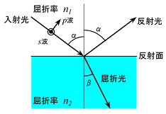
・反射・透過と濃度の関係
反射
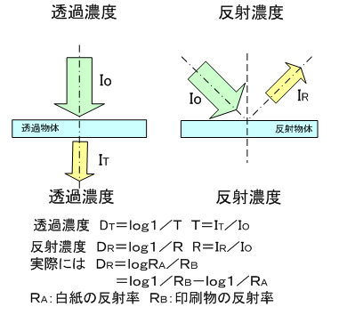
光などの電磁波は反射する光の入射角と反射角は等しいという、反射の法則が成り立つ。 右図における左のαが入射角、右のαが反射角である。なお、歴史的な事情から電気工学から発展した電磁気学においては、この入射角と反射角が反射面に対する角度として定義されることがある。ただ、いずれにしても入射角と反射角が等しいということに変わりはない。
光学分野やコンピュータグラフィックスでは、 双方向散乱面反射率分布関数や 双方向反射率分布関数 など、さまざまな反射モデルが利用されている。
なぜ光が反射するのか
物体に照射した光が反射するのは、物体を構成する原子が光を吸収し、また（元の状態に戻ろうとして）光を放出するからである。
ただし、金属やガラス、水面のような滑らかな面では入射角と反射角が等しいことは、これだけでは説明が十分ではない。
光学濃度 (optical density 、単に濃度とも言う)
①log(I'/I)で表される半透明媒質の不透明の程度を指す。ここで、Iは入射光の強度、I'は透過光の強度をいう。略してODと言う。②内部分光透過率の逆数の10を底とした対数である。③光学媒質を通す透過率の尺度である。透過率の逆数の10を底とした対数である。
透過率 (transmittance,transmissivity )
①媒質への入射放射力(光量)に対する、媒質によって透過した放射力(光量)の比である。この用語とその特殊化は放射束や光束に適用し、制限がなければ正透過に適用される。②吸光分光法で、試料溶液を透過する光の割合である。
吸光度
吸光度（absorbance）は特定の波長の光に対して物質の吸収強度を示す尺度である。吸光度Aは次の定義に従って算出される無次元量である。
I₀ = 入射光強度
I = 透過光強度
α = 吸光係数
L = 物質の厚さ
光学濃度（optical density：OD）は機械的に測定され上記の式で計算されるもので、散乱・反射を含み、吸収そのものではない。吸光度を測定するためには分光光度計が使用されるが、測定する光の波長帯により光源と検出器が異なるので、
－赤外分光光度計
－可視・紫外分光光度計
のいずれかの装置で測定される。
液体の吸光度を測定する場合石英セルに入れる場合が多いが、その場合はI₀がblank cellの透過光強度、Iがsample cellの透過光強度となる。
吸光度はSample Cellの光路長とSample濃度 (C) に比例し、
A = αLC
で表され、これをランベルト・ベール(ランバート・ベール)の法則 (Lambert-Beer law) と呼んでいる。このランベルト・ベールの法則を使い、検量線から物質濃度を測定することが可能である。

・明るさの概念
環境の明るさは「ルクス、Lux、略してlx」という照度の単位で表現される。これは長さや時間といった単位と比較して、その量的感覚が判り難い。例えば、蛍光灯を取り付けた明るい部屋では1000lx～2000lx程度の明るさになっている。下図のように、地上では太陽光の最も強い部分で10万（10⁵）lx、晴天で1万lx、雨天で1000lx、黄昏で10lx、月夜で100分の1lx、そして見える限界付近が10万分の1lx程度である。
人間が生活をする上で、明るさというものは10の何乗というように桁違いの変化をしている。そのため明るさの感覚はその変化を認識できず絶対値で表現することは難しい。そこで一定の明るさを基準にしてその何倍などと表現している。因みに明るさの上限を10万lx、下限を10万分の1とすると、その差は実に100億倍の開きがある。
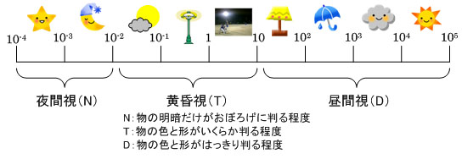

・視神経回路と色覚モデル
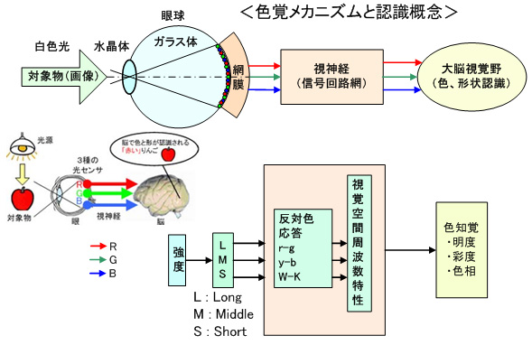
脳の最大の特徴は、それを構成する神経細胞が単独で機能することでは複雑で高次の脳機能を実現できないことである。個々の神経細胞は軸索を伸ばし、他の多くの神経細胞とシナプスを介して結合することにより神経回路を形成している。そして、多くの神経回路が集積してシステムとして機能する脳が構成されている。
したがって、構成要素を対象とした分子・細胞レベルの研究に立脚して神経回路の機能を解明することは、脳機能の理解のために欠かすことができない大切なものである。
神経回路は、動物のからだが出来上がるにつれてハードウェアとしてのアウトラインが「形成」される。この段階では、脳の領域の分化と神経細胞の発生、各領域での神経細胞の移動やその結果おこる層形成と神経核形成、軸索の成長と標的の認識、シナプス形成とその安定化などの一連の現象が起こる。
続いて、動物が成長・発達するにつれて、神経回路は機能的に「成熟」する。
この段階では、経験や環境に依存して、必要なシナプスの強化と不必要なシナプスの除去が起こるとともに、学習によってシナプスにおける情報の伝わりやすさが柔軟に変化して、動物の生存に適した機能的な神経回路が作られる。最後に、動物が成体となるまでに、神経回路はそれぞれの脳の領域において特有な機能を「発現」するようになり、感覚、認知・判断、運動という複雑で高次の脳機能を実現する要素として機能するようになる。
特定領域研究では、これらの過程に対応する3つの研究項目を設定し、生理学、生化学、分子生物学、細胞生物学、解剖学、発生工学など、様々な研究手法を結集した多面的な研究を推進することにより、神経回路の機能解明を目指している。これにより、神経回路の「形成」、「機能的成熟」、「特異的機能発現」の基盤をなす分子細胞機構の理解を格段に進展させるとともに、神経回路の働きがいかにして複雑で精巧なシステムとしての脳機能を実現するかを明らかできるであろう。
・最新の色覚モデル
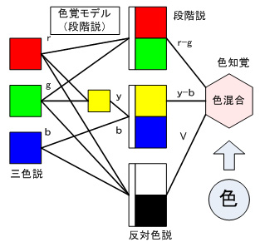
ある色覚現象を説明するために、目の機構に基づいたモデル（これを色覚モデルという）を構築するが、この色覚モデルが十分に合理的ならば、他の多くの色覚現象も説明できることになる。右図に示す最新の色覚モデルは、第1段階として錐状体での三色応答、第2段階での神経層における色信号変換（反対色応答）、第3段階での観測者の知覚の3つの段階を想定したいわゆる段階説を採用している。
4種の受光器を組合せて色覚に関する現象を説明した色覚モデルであるが、心理実験と顕微分光測定・電気生理学的測定に基づいて、錐状体での三色応答とその後での反対色応答を考える段階説に移行した。
上図は、Vonらが1971年に提案した色覚モデルに若干の修正を加えた最新の色覚モデルであるが、第1段階として桿状体の明るさ応答と錐状体の赤色（R）、緑色（G）、青色（B）応答を仮定している。桿状体の応答は、そのまま暗所視での明るさ応答V’(λ)となるが、3種の錐状体の応答R,G,Bは、RとGの出力から黄色（Y）信号が合成され、その後、各信号の引算が行われて、2つの反対色応答（r-ｇ）、（y-b）が得られる。また、明所視での明るさ応答V(λ)は、R,G,Bの出力の適当な組合せで合成される。更に、明るさ応答V(λ)は青黄感覚（Cyb）と赤緑感覚（Crg）の反対色応答を参照して補正（CN部）されると考えられる。なお、桿状体は明所視では機能しないとされてきたが、近年になり桿状体が500cd/㎡程度まで活性があるとの報告もあり、今後、段階説などの色覚モデルがさらに発展する可能性がある。

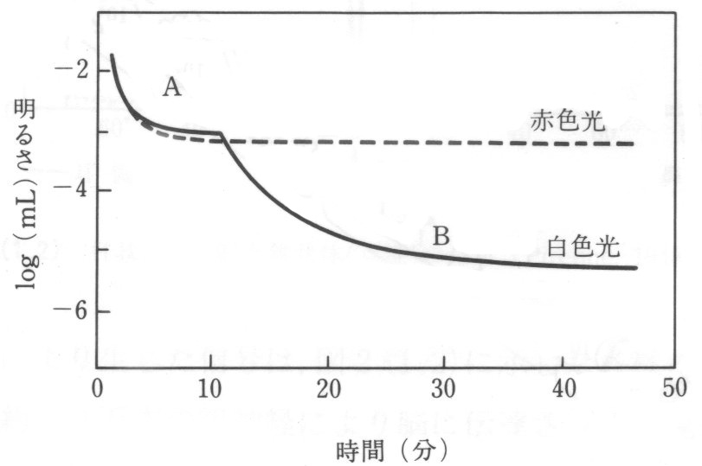
明所視では、桿状体の光化学反応は、飽和して光に反応せず、「眼がくらんだ」状態になっている。錐状体の光化学反応も、飽和する上限（約10^{６}cd/㎡）があり、それ以上は眩しくて不快に感じる。また、明順応から暗順応に移行するとき、目の感度（光を感じる最小の明るさ）は、白色光に対してAからBのように変化する。縦軸（milli-Lambert,mL）は、明るさ（輝度）の単位で1mL=3.183（＝10/π）cd/㎡に相当する。暗順応の初期（10分程度）では、錐状体が働き（曲線Aの部分）、それ以降は感度の高い桿状体が働いている（曲線Bの部分）。しかし、赤色光の下で明順応から暗順応に移行する場合は、桿状体が働く曲線Bの部分は現れないので、錐状体と桿状体の色応答は異なっており、桿状体は赤色に応答しないことが判る。
暗所視では、桿状体が働いており、光に対する感度が非常に高いが、更に輝度が減少すると、終には感知しなくなってしまう。この感知しなくなる限界の輝度は、実験条件にもよるが、10⁻⁶cd/㎡程度である。目の内部での光の吸収と散乱、及び網膜での吸収効率など考慮すると、これは5~14個の光子（フォトン、photon）数に相当する。同様に、明所視で働く錐状体の感度を求めてみると、桿状体の感度の1/100~1/1000程度と低くなっている。ちなみに、高感度写真に用いるハロゲン化銀微粒子が反応を起こし、銀像として現れるためには、4個以上のフォトンが必要であるが、そういった意味において、桿状体は人間の目の感度とほぼ同程度の感度を持っているといえる。
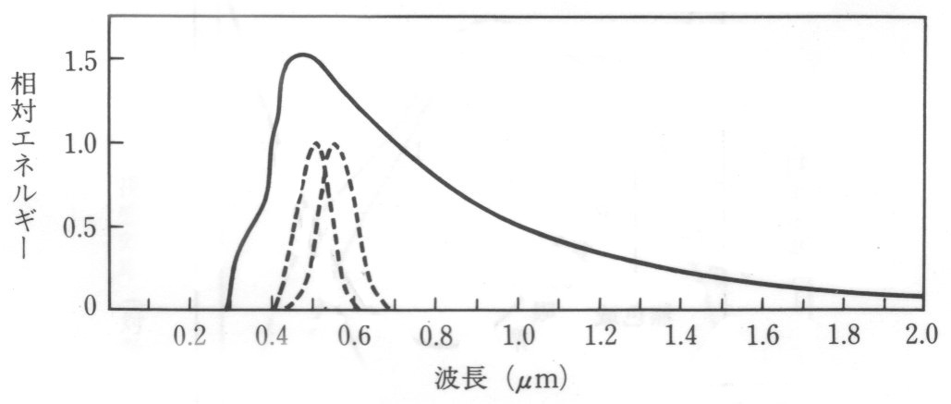
感度を求めるには、マッチング（matching：試験光の放射エネルギーを調節すること）以外に閾値(threshold)を用いる方法がある。閾値とは、光の存在が感知できるかできないかの、境界となるような放射エネルギーの値である。感度は閾値の逆数として求められ、閾値が小さいほど感度は高い。写真の感度は、ISO(ASA)1200などのように表示されているが、これも閾値と同じような値の逆数で求めたものである。
上図は、桿状体と錐状体に対する閾値の波長による変化を示している。閾値により求めた分光感度は、マッチングで求めた分光視感効率と一致する必然性はないが、この図を使って分光感度を求めた特性と明所視と暗所視の分光視感効率（図の破線と同じ特性曲線）が一致していることが確認されている。
桿状体と錐状体の分光感度には多少の差はあるが、両者とも大体500nm付近に最高感度（ピーク値）を持つといえる。最近では人工照明の発展により、夜間の活動も不自由なく行えるようになったが、人類の長い歴史から見れば、人工照明下での活動は極めて短期間であり、大部分は昼光下での活動である。従って、目の分光感度は昼光を最大限に有効活用するように進化してきたと考えられる。実際、昼光の分光分布及び桿状体と錐状体の分光感度は上図の破線に示した通りであるが、最高感度の波長は、昼光の放射エネルギーが最大となる波長とほぼ一致していることが判る。

・感度特性曲線
プリントフィルムのセンシトメトリック・カーブ（感度特性曲線）は、ネガのそれよりも遙かに急峻である。ガンマを比べてもネガの0.6に比べてプリントは2.6以上。結果として、ハイライトと暗部が足部と肩部で圧縮される。ASCの技術委員会座長、カーティス・クラークは言う「これが、我々が『フィルムルック』というもので、ビデオではクリップされてしまう肩と足にも、グラデーションが存在します。これが文化的にも美学的にも、我々が慣れ親しんできたものなんです。特にこのハイライトと暗部が見えるという能力があることが大事なんです。決定的に重要なニュアンスとディテールそこにあるのですから。」
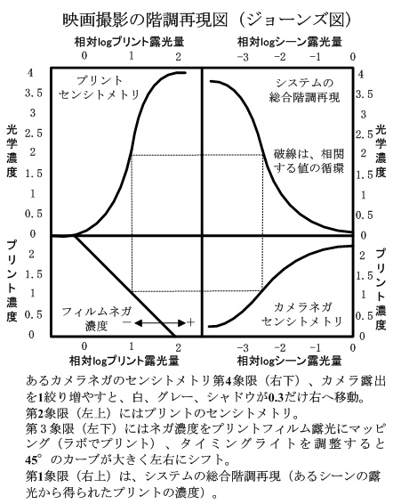
実際、撮影監督は、プリンタライトによってプリント濃度を増減することで、観客がどこまで見えるかをコントロールすることが出来る、写真化学系で変わっているのは、プリントフィルムの感度特性曲線がネガの曲線の反転した形になっているという点で、肩部にはハイライトではなく暗部が収まっている。この二曲線の関係を視覚化するには、プリントカーブにネガカーブを乗せて、プリントカーブを90度回してみる（これをジョーンズ図表といい、発明者ロイド・ジョーンズを記念する） 露光の時プリンタライトを、例えばGを+3ポイント調整することによって、ネガのカーブはlog露光量の+3ｘ0.025倍だけプリントカーブに沿って平行移動し、プリントフィルムに当たる光を変調する。プリントフィルムのカーブはそのままである。ネガの垂直の濃度軸はプリントの水平のlog露光軸に割付けられる。これはプリンタライトの変化は定量化が可能なため、再現性があるからである。

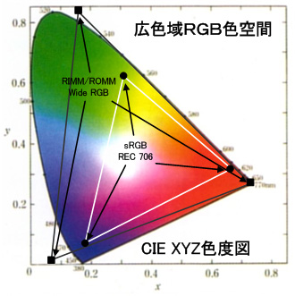
・色空間と色域
色域とは、3次元空間中で色を幾何学的に表現したもので、立方体、球、円錐などの形を取る。色を解析し、コード化するのに用いられる。HSV、CIE、XYZ、HSL、sRGB、CMY、CIE L*u*v*、CIE L*a*b*、CMYKなど、他種ある。色彩、色域、カラーサイエンスとその画像応用についての書籍は多く存在する。
ここで色彩、その感覚、映画テレビ業界ではどのように取り扱われて来たかについて、概説する。
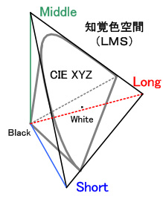
初めに、太陽を取り上げるのがよいだろう。このG2等級恒星は、わが太陽系の中心に位置し、波長や周波数が変動する波として、電磁波を宇宙空間に放出している。これは地球にも降り注ぐ。大気はこのエネルギーの大半を吸収、または反射するが、波の一部は通り抜けて、地表と、無数の日光浴をする者にあたる。この波は光として知られ、我々が物を見るのに役立っている。しかし人間の視覚はこの放射エネルギーのうち非常にせまい周波数帯しか感知できない。
人間の視覚三刺激値色域モデルは、左図に示すように、トウモロコシに似た形をしている。
古代ギリシャ人は、地、風、水、火の四大元素が四つの色と対応していると考えていたが、哲学の書には色と元素の対応は明記されていない。他の理論では、色はそれを構成する原子のなめらかさによっているというもの、あるいは、白が最も純粋で黒が無、というエネルギーの量によって色が決まる、と言う理論もあった。色の混合を調べてゆくうちに、アリストテレスはこれも大きく外れた哲学的艶出しを持ち出したが、少なくともより正しい方向に向かってはいた。話はこうだ。ある午後のこと、アリストテレスは陽光が白大理石の壁に当たっているのを見、黄色のガラス片を掲げてみると、黄色いガラスを通って白壁に当たった光は黄色になっていた。青のガラス片を黄色いガラスと壁の間に加えると、壁面は青、黄色と緑の光になった。青と黄を混ぜると緑になる、というのは光の場合には正しくないと推測した。混ぜると緑を形成するようになるのではなく、ガラス内の色素が光の一部を減じて、残りを透過したものの一部が、ある点では緑であった。
アイザック・ニュートン卿が、木から落ちて万有引力の法則へと導いたリンゴを食べ、彼の興味をそのリンゴを見えるようにした光へと移行させるまで、1500年が経った。鉛筆の太さにした太陽光束の前にプリズムを置くと、プリズムの分光特性によって白色光が構成周波数である色、波長の低い方から順に赤、橙、黄、緑、青、藍、紫へと分光された。可視光の波長域は、380〜760ﾅﾉﾒｰﾀにおよび、波長が色を決めている。紫など短波長はよりエネルギーが大きく、波のピーク間距離が短く、周波数が高い。ニュートンはここまでは理解していなかったが、構成光を天地逆さに置いたプリズムを通して、分光を再び白色光に再構成させた。
虹の他にも、すべての放射エネルギーには「色が付いて」いる。我々に見える色は可視光スペクトル域内に限られ、この範囲のみを通常「光」と呼んでいる。可視領域のすぐ外側の領域の一例が、紫外域である。ふつう紫外光といわれるが、正しくは紫外放射というべきである。目に見えないものは光でない。蜂には見えるので、彼らにとってはUVは光である。紫外線の色はどんな色か？ UV-Aエネルギーも放射はされるが、目には見えない。この光が持つ効果は、ある種の物質が蛍光を発して見えるようになることだけである。

・分光感度
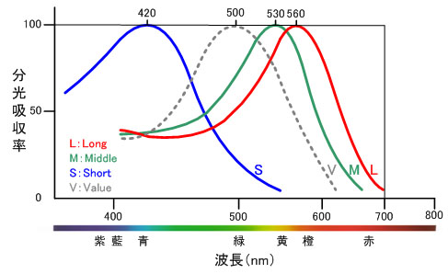
人間の目の中の3つの感光色素細胞は、3種の円錐体の中に入っている。つまり青（短波長）、緑（中間）、赤（長波長）であり、この色知覚細胞（光感覚器）は本当に円錐形をしている。この3つのセンサは、それぞれ下図に示すように、Short、Middle、Long（明所視）にそれぞれ対応している。つまり、円錐が3つあるので、色空間は3次元に割り付けられる。実際には、その各々は広範囲の色に対して感度があるのだが、原色の波長に対して最も感度が高くなっている。円錐からの信号を脳がどのように見、どのように解釈しているかは依然として完全には判っていないが、脳内の処理が色の知覚に対して決定的な役割を果たしていることが判っている。青円錐の感度ピークは青に対してであるが、円錐に「発火」していないと、何故かは判らないが青でなく紫と感じる。自然の気まぐれとでもいうべきか。もう一つの気まぐれが、色覚異常であり、円錐のある物が欠けている、ある色では働かない場合、色の知覚に影響が出る。色覚異常として知られ、男性の8〜12％に遺伝的に見られる。女性の0.5％にも一種の色覚異常がある。赤緑色覚異常がもっとも多い。棒細胞にも異常が起こりうる。棒細胞は棒状をした網膜の細胞で、低光量で機能する。色は識別せず、映像の細部と輝度、白黒だけを識別する。1フートランバート程度で飽和し、通常の色覚では重要な役割は果たしていないと考えられる。しかし典型的な映画の映写では、シャドウでは円錐、棒両方の細胞が活動するレベルとなり、通常の明るい条件下の「フォトピック」と暗視状態の「スコトピック」の中間である「メソピック」視覚という状態である。ごく少数の人が円錐細胞が活動しない全色覚異常であるが、白黒かグレートーンでしか見えない。

・知覚要素を取り入れた相関関数
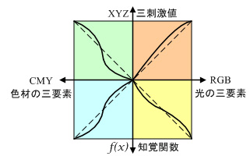
従来色変換は、例えばRGB→CMYKへ変換する公式があってそれに基づき単に変換しているだけであった。
このことは、色再現の定義でいう「測色的」には限りなく一致することがあっても、視覚的に見た場合微妙な不一致が見られることである。
何故このようなことが起こるかはすでに説明したが、「色彩心理的要素」や「錯視・錯誤」などの視覚的要素を取り入れた総合的な管理が必要となる。その意味では、知覚要素を取り入れたカラーマネジメントが要求されるが、残念ながら現時点ではまだ「知覚関数f(x)」は存在しない。これらは今後の研究に委ねられることになるが、少しずつでも知覚要素を取り入れたカラーマネジメントを実施してゆくことが重要である。特に、クライアントとの間で問題になる「記憶色」や「期待色」に対しては十分な配慮が肝要である。（一般に、記憶色や期待色はカラーマネジメント対象にならない）

・10bit logの必要性とその応用
コダックはフィルムをスキャン出力する色域の研究に専念し、計画のリーダーたちは、動画シーンをリニアでデジタル化したら、フィルムのダイナミックレンジをカバーするには12から16ビットが必要であると結論した。しかし、そのような高ビットレートで機能するフォーマットは少なかった。
フィルムプリントの濃度によりよくマッチするのは10ビット符号化であり、コダックは10ビットlogが非常に良いことを発見した。TIFFフォーマットも10ビットlogを扱えたが、映像制作目的には「柔軟過ぎる」（混乱とエラー発生の余地が大きい）ものであった。
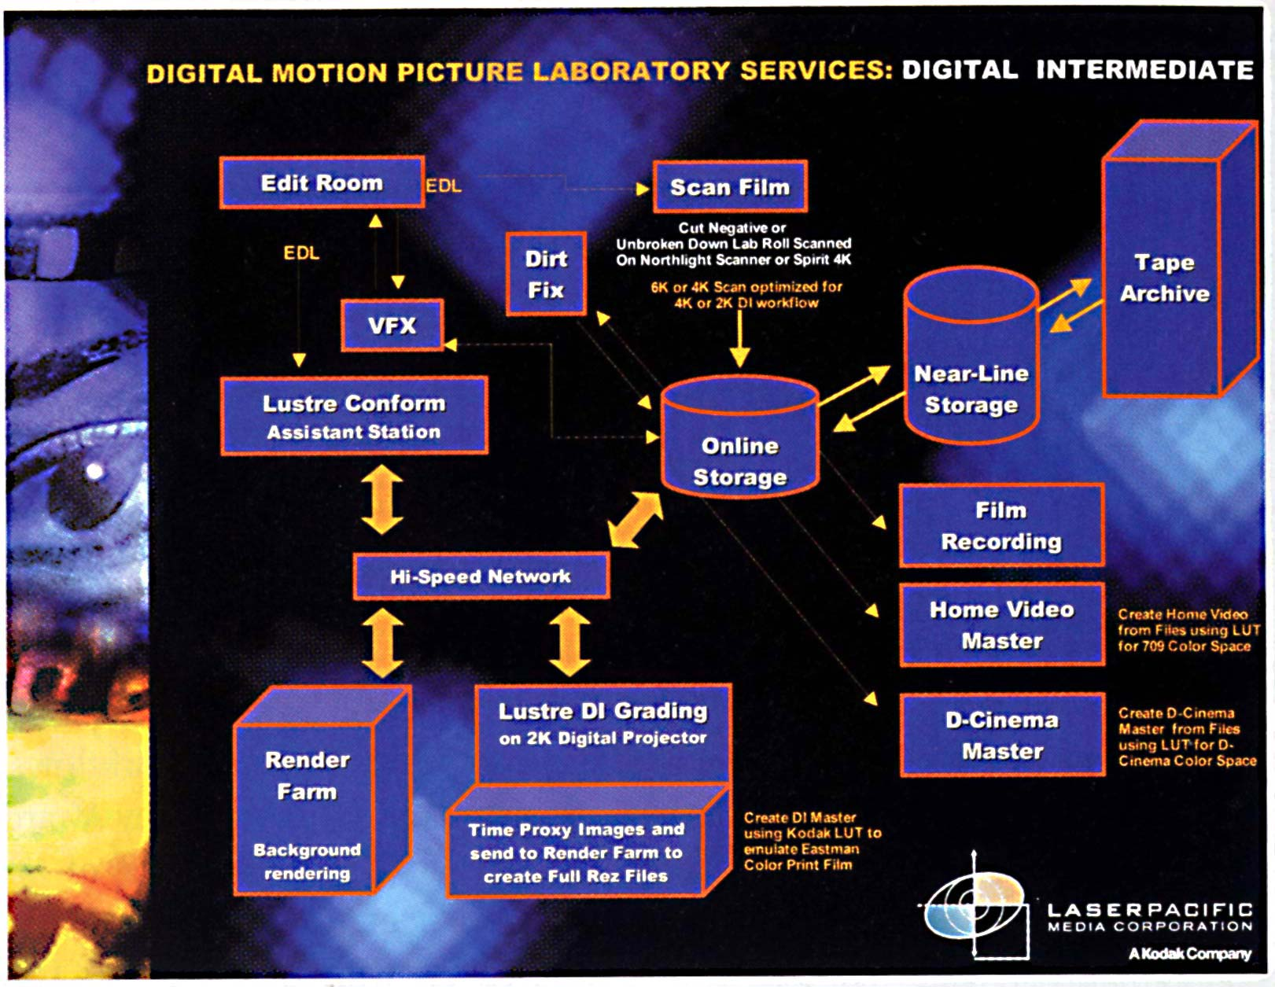
（例）デジタル映画ラボサービス：デジタルインターミディエイト
DI（Digital Intermediate）施設を比較すると、基本的なワークフロー段階は同じに見えるが、各段階に於ける処理と機器は様々である。コンピューター・ワークステーションを作り上げるのと同じように、施設ごとにその目標に応じてシステムを設計している。
これらをすべて考慮に入れて、コダックは新フォーマットである10ビットlog Cineonファイルフォーマットを提唱した。結果として出来上がったシネオンシステムは、4Kも可能な高速2Kスキャナー、コダックライトニング・レーザーレコーダー、シネオンフォーマットで構成、視覚効果業界をラディカルに変化させた。
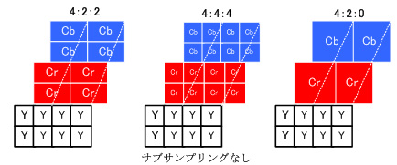
1990年代初期に、デジタルテープフォーマットの登場がテレシネにとっては恩恵となった。カラーコレクションとクロマキーのための複数回コピーによっても世代間の劣化は殆ど無くなった。最初のフォーマットD-1はITU-R BT.601(Rec 601)の4:2:2、8ビットカラーサンプリングのコンポーネントビデオであった。Rec 601は、ITU国際電気通信連盟により標準精細度と定義されている。4:2:2クロマは、YUVのデジタル派生形であるコンポーネントビデオの色域YCbCr内で、輝度成分と色差成分をデジタイズする時のサンプリング周波数の比を表す。（YPbPrはYUVのアナログ派生形）
こうして、Yの4サンプルごとにCbとCrのサブサンプリングが2ずつ行われる。
8ビットコンポジットであるD-2は、1インチ・アナログテープの代替であった。ビットパラレル・デジタルインターフェイスの推奨規格SMPTE 244Mに準拠し、リンギング障害が起こり易かった。D-3は、1/2インチテープを使用する8ビット・コンポジットフォーマットであった。これらは日本で開発されたため、Ｄ-4はとばされた。
Ｄ-5は、10ビットデプスでRec601コンポーネント・ディジタルビデオを非圧縮記録できるので、今日一般的なポストプロダクションのフォーマットである。4分の1圧縮ならば、1280ｘ720Pで60P、1920ｘ1080Pで24Pを4：2：2解像度で記録可能である。Ｄ-6はコスト、サイズの面からストレージに向いている高精細フォーマットであるが、あまり使われていない。ITU-R BT.709(Rec 709)規格でHD信号をクロマ4:4:4のフルバンド記録が出来る。D-7はパナソニックのDVCPro規格で、5分の1圧縮DVCPro480i 4:1:1記録、3.3分の1圧縮DVCPro50 480i 4:2:2記録、6.7分の1圧縮DVCProHD 1080i 4:2:2記録が可能である。
今日デジタルインターミディエイトでは10ビットlogが一般的であるが、デジタル・インターミディエイト・パイプライン内部でサポートするべき符号化には12ビットlogが必要なレベルであると感じている人もいる。SMPTE DC28ディジタルシネマ委員会はRGB符号化において2.6べき乗則符号化を使用した12ビットでなら、近い将来期待される劇場映写の範囲を適切にカバーできることを発見した。
ビットを計算して画像ファイルを生成表示するとき、コンピューター演算を整数値として行うか、浮動小数点として行うかの選択が可能である。現在のコンピュータは32または64ビットで演算し、32ビットが大半であるが、これはマイクロプロセッシング・ビットレートであって、カラービットとは別物である。整数演算の方が処理が速い場合が多いが、不正な整数に丸められた場合エラーに繋がり、RGBの成分の一部を捨ててしまうことになる。浮動小数点演算はやや遅いが、小数点以下の値を扱えるのでエラーが少なくなる。エラーによるカラーシフトは小さいので認知できない。そのかわり、バンディングとして画像中に人為的構造やエッジが見え、色のスムースなグラデーションが疎外される。同様なバンディングは、カラービットが低すぎる場合も現れる。

以上

